Membuka situs
Untuk memulai akses terhadap aplikasi efinance sebagai berikut :
- Buka aplikasi efinance dengan menggunakan web browser dengan alamat url sebagai berikut : https://sdm.pancabudi.ac.id/
- Kemudian tekan enter atau klik GO
- Akan muncul tampilan awal efinance
Maka akan muncul halaman login efinance seperti pada gambar berikut :
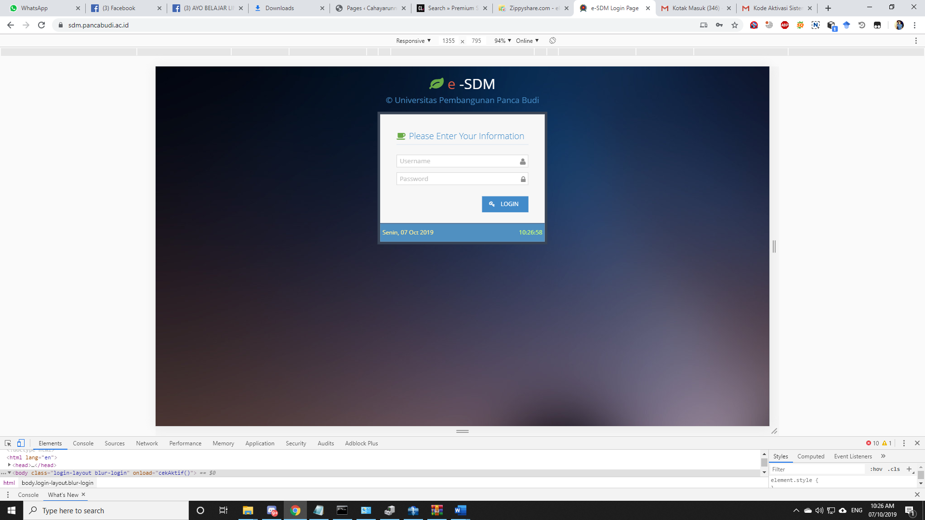
Masukkan User Id dan Password, sebagai contoh User admin@admin.com dengan password : contoh123. Setelah dimasukkan dengan benar, klik button Login atau tekan tombol: Enter pada keyboard.
Setelah memasukkan username dan password maka akan muncul satu form code yang dimana code tersebut akan didapatkan kedalam email user.
Untuk contohnya sebagai berikut :
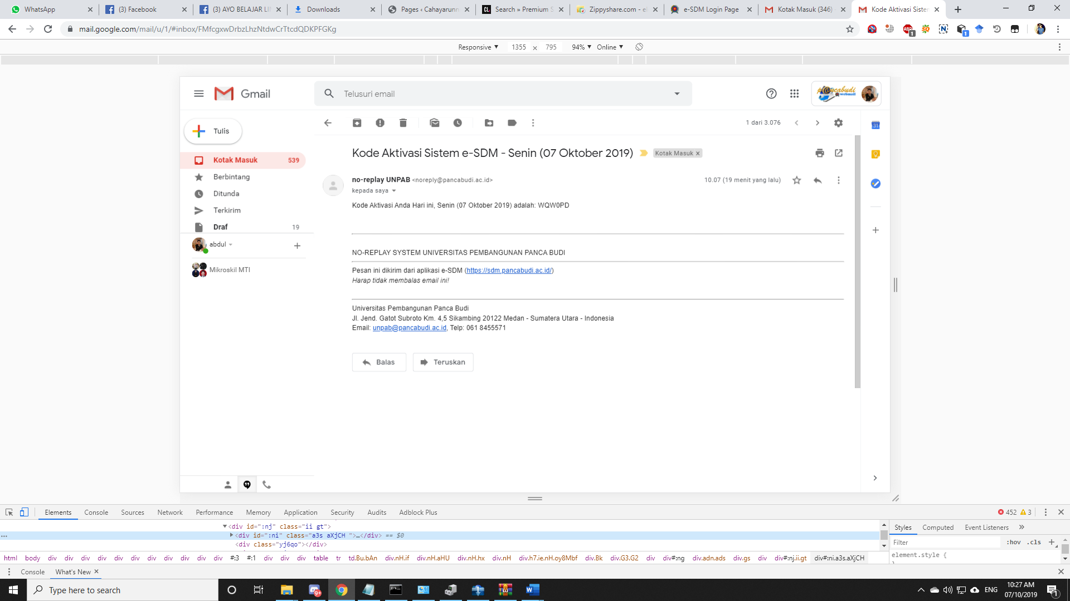
Salin kode tersebut kedalam halaman code pada aplikasi efinance. Seperti pada gambar berikut:
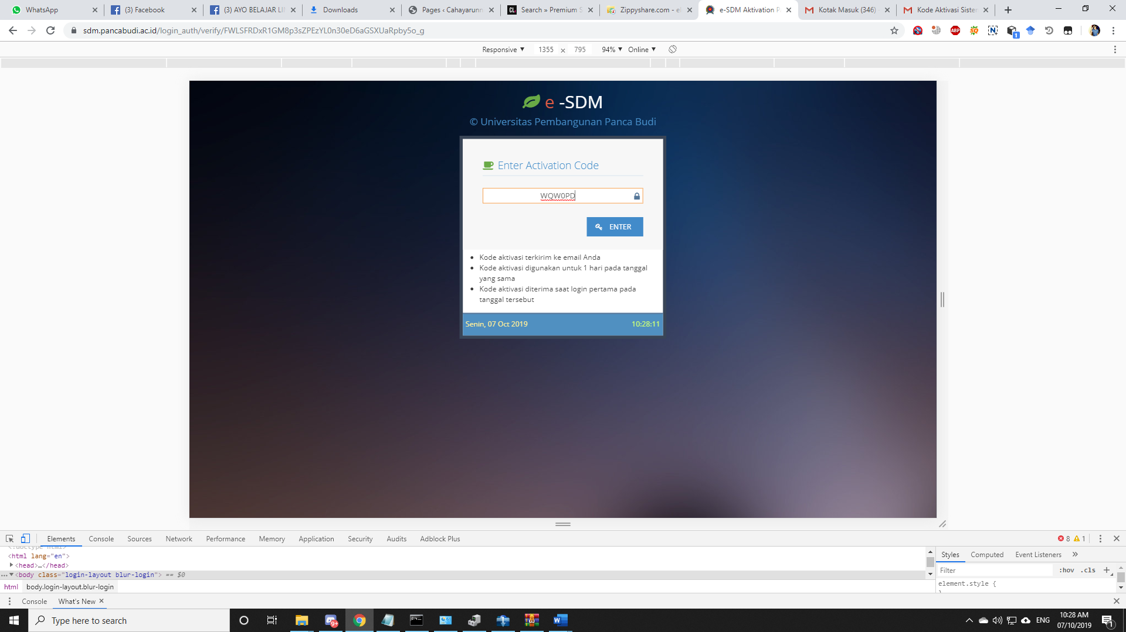
Sehingga akan menampilkan halaman utama seperti pada gambar berikut :
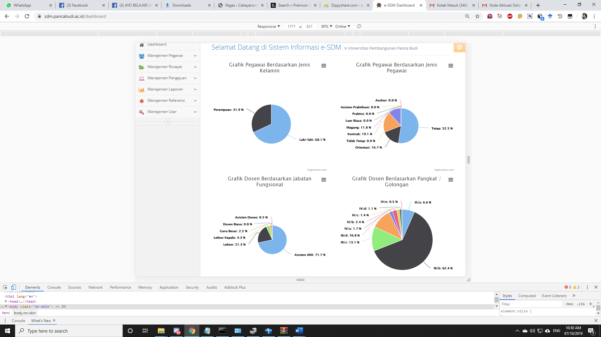

Halaman Admin
Mahaman muka e-sdm menampilkan 4 grafik :
- Menampilkan grafik pegawai berdasarkan jenis kelamin
- Grafik pegawai berdasarkan status kepegawaian
- Grafik dosen berdasarkan jabatan fungsional
- Grafik dosen berdasarkan pangkat / golongan
Menu dalam aplikasi e-sdm :
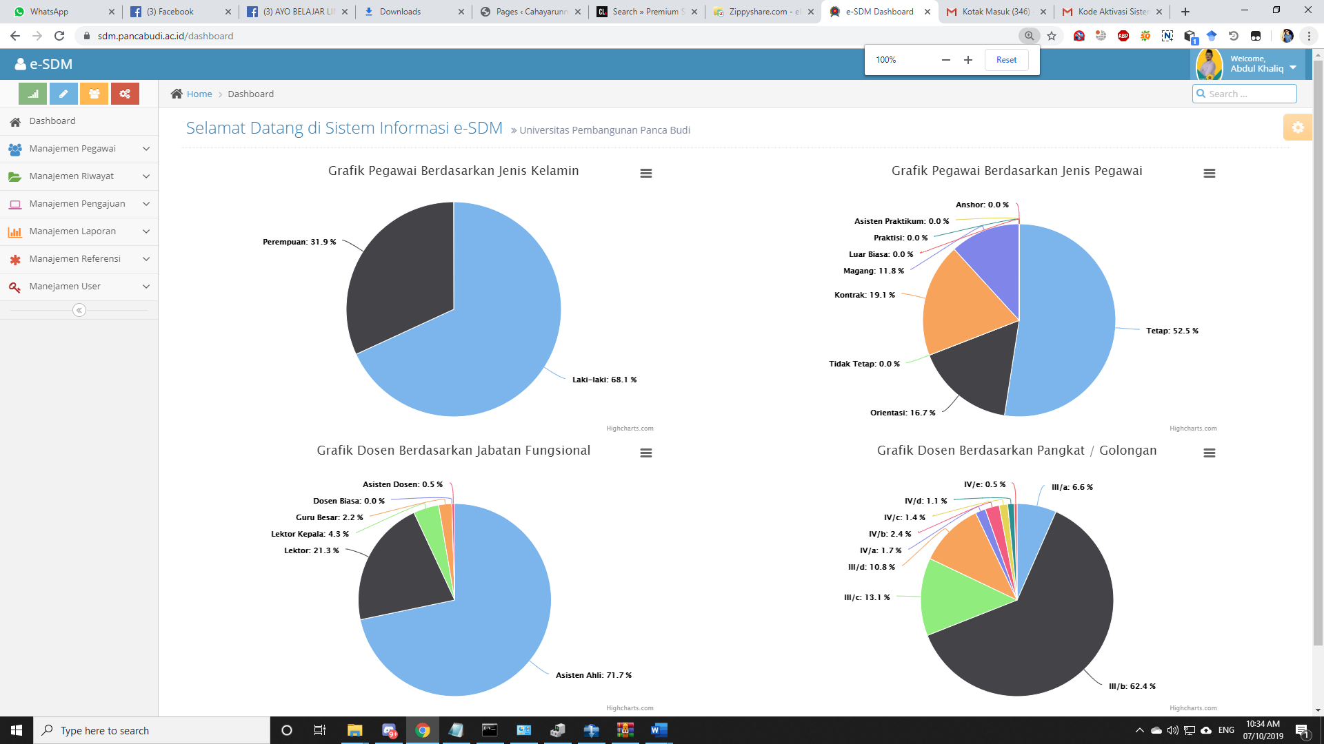
berikut menu yang terdapat pada aplikasi e-sdm :
- Manajemen Pegawai
- Manajemen Riwayat
- Manajemen Pengajuan
- Manajemen Laporan
- Manajemen Refensi
- Manajemen User
Cara penggunaan menu Manajemen pegawai

Manajemen Pegawai

Data pribadi
Fungsi dari submenu data pribadi adalah untuk menambahkan, merubah dan menghapus data pribadi pegawai, cara penggunaannya sebagai berikut :
- Klik menu data pribadi kemudian akan muncul daftar seluruh pegawai, seperti gambar berikut:
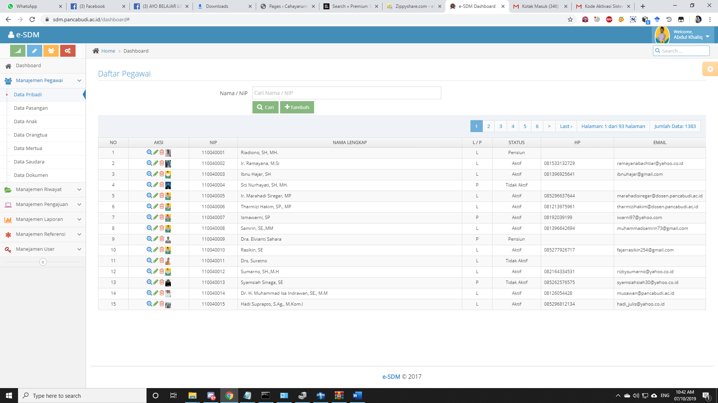
- Untuk melakukan pencarian klik pada form nama kemudian masukkan NIP atau nama dan klik tombol cari, seperti gambar berikut :
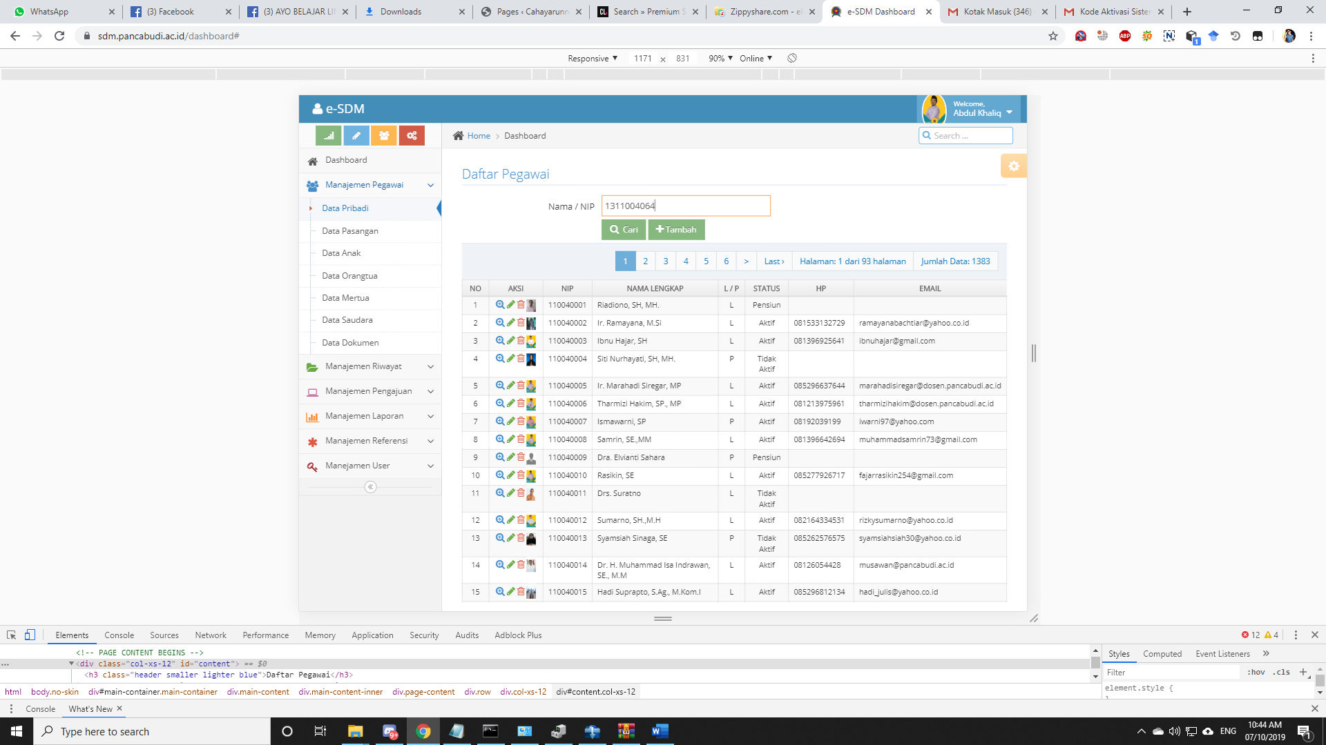
- Hasil dari pencarian seperti gambar berikut :
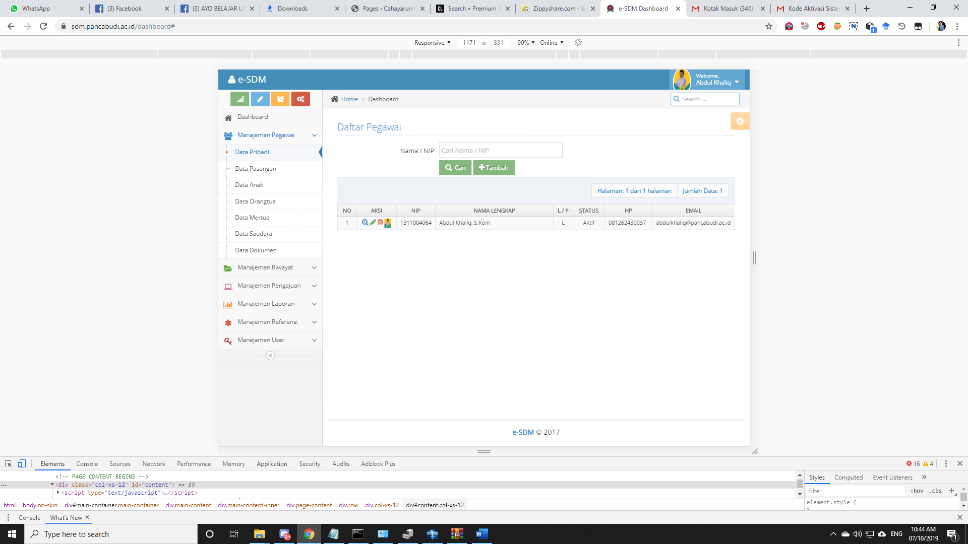
- Terdapat tiga tombol aksi pada setiap pegawai yang berfungsi sebagai berikut:
  - berfunsi untuk melihat informasi data pegawai secara detail
  - berfungsi untuk merubah data pegawai
  - berfungsi untuk menghapus pegawai
- Kemudian untuk menambah pegawai dapat dilakukan dengan cara seperti berkut :
- Klik tombol tambah pada halaman data pribadi
- Kemudian akan muncul form penambahan pegawai secara menyeluruh, seperti gambar berikut :
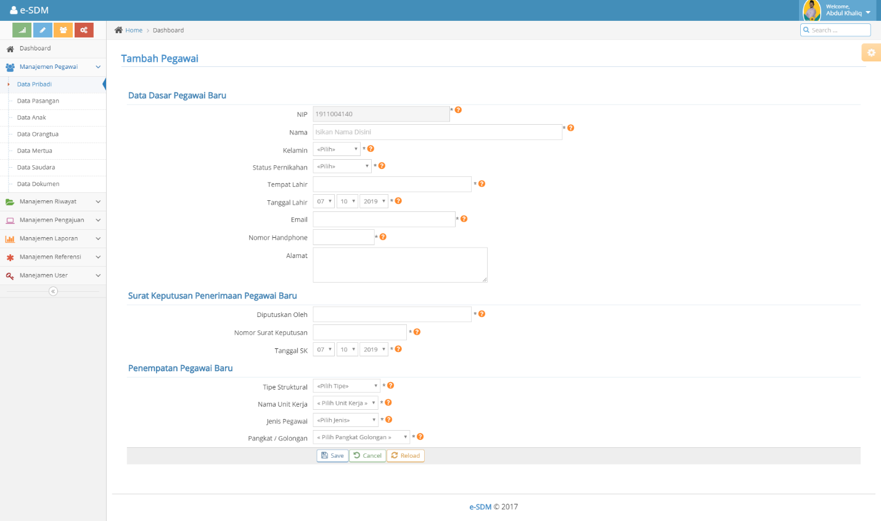
- Isikan semua form kemudian klik 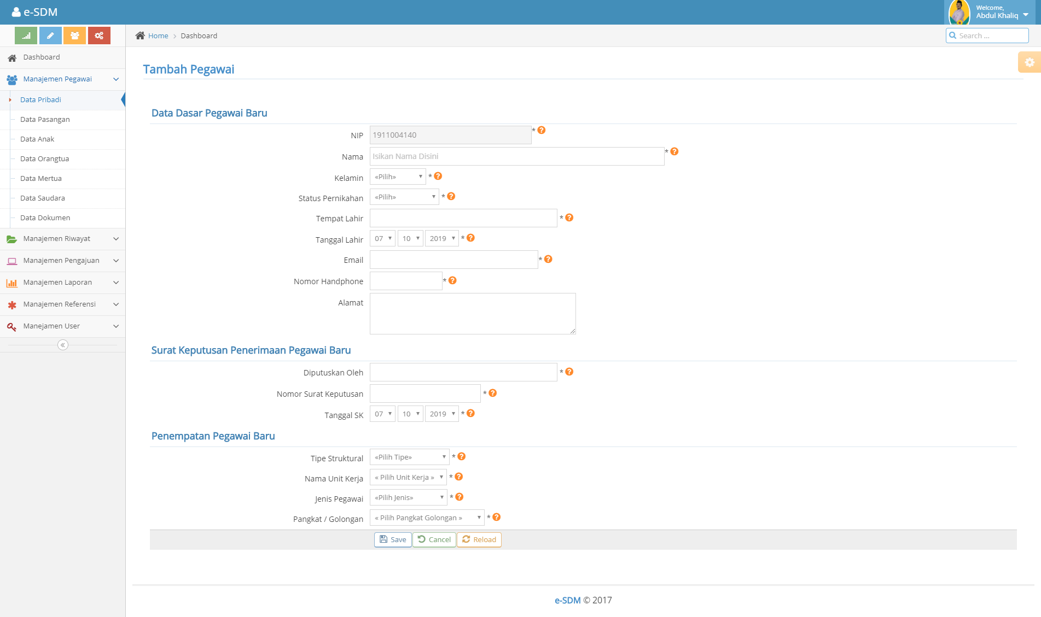 untuk menyimpan data pegawai

Data Pasangan
Fungsi dari submenu data pasangan untuk melihat dan menambahkan pasangan pada pegawai, caranya sebagai berikut :
- Klik pada submenu data pasangan
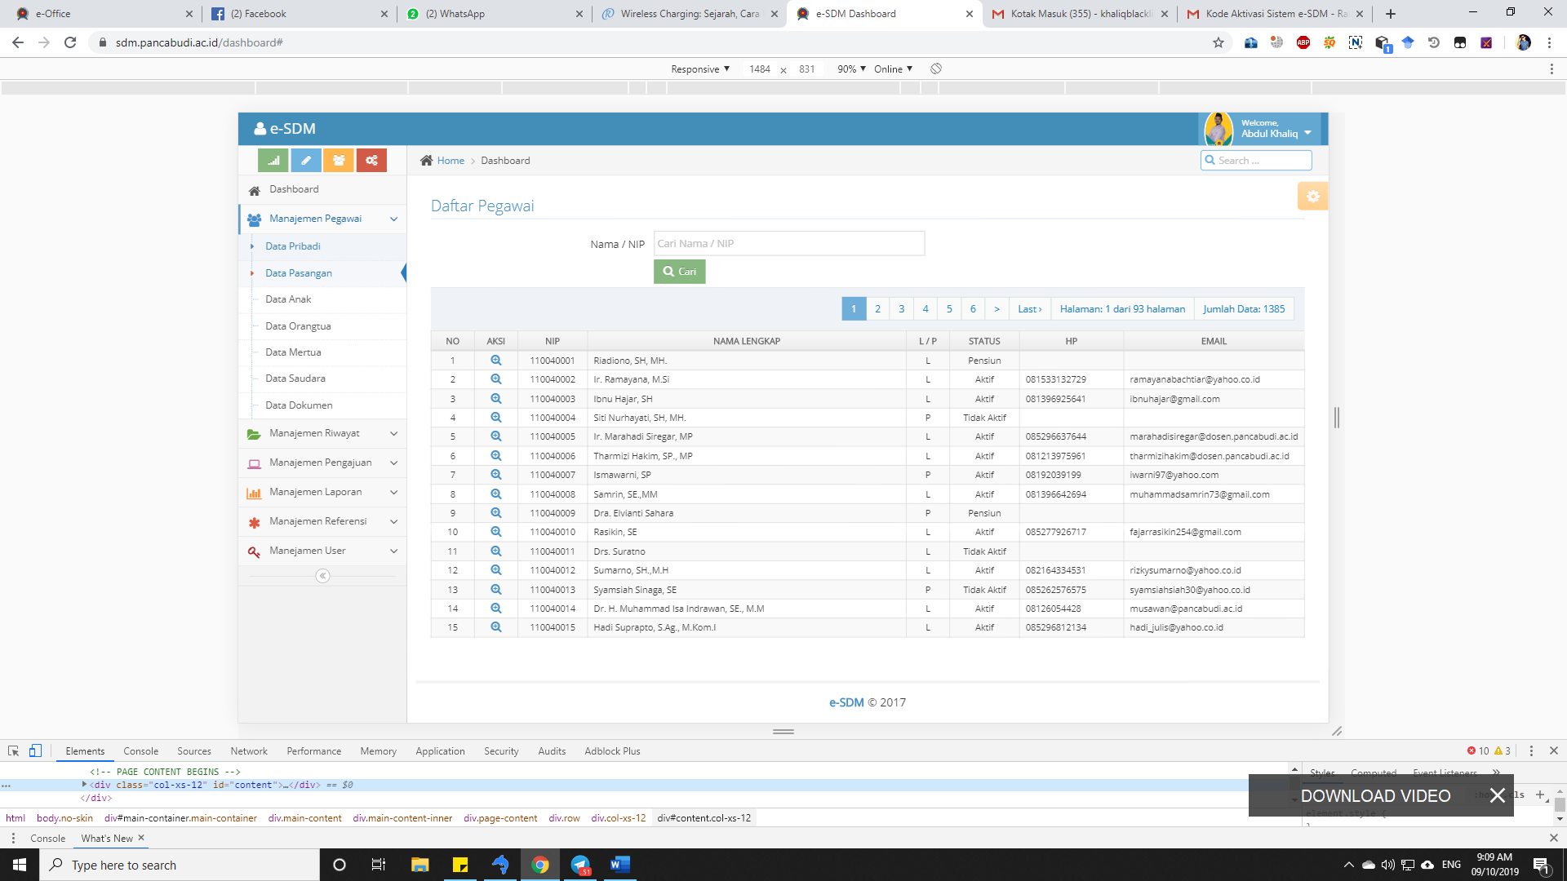
- Kemudian cari dengan menggunakan nama atau NIP pegawai
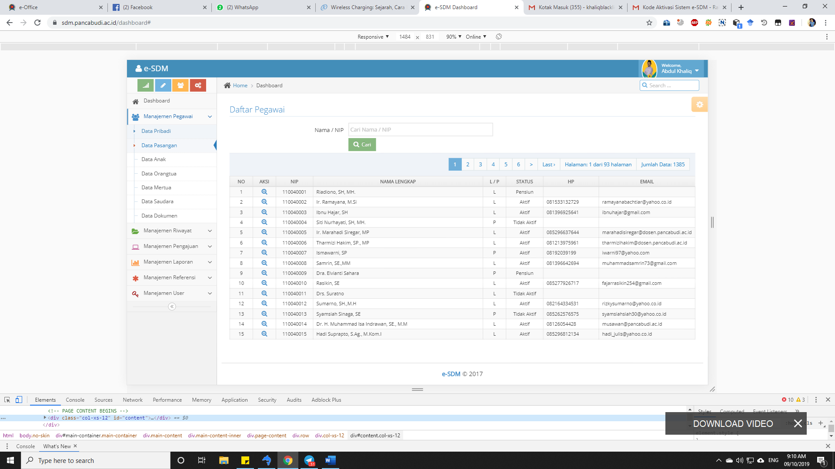
- Setelah tampil nama pegawai kemudian klik tombol aksi  untuk menambahkan pasangan pegawai
- Kemudian klik tombol tambah data, maka akan tampil seperti berikut
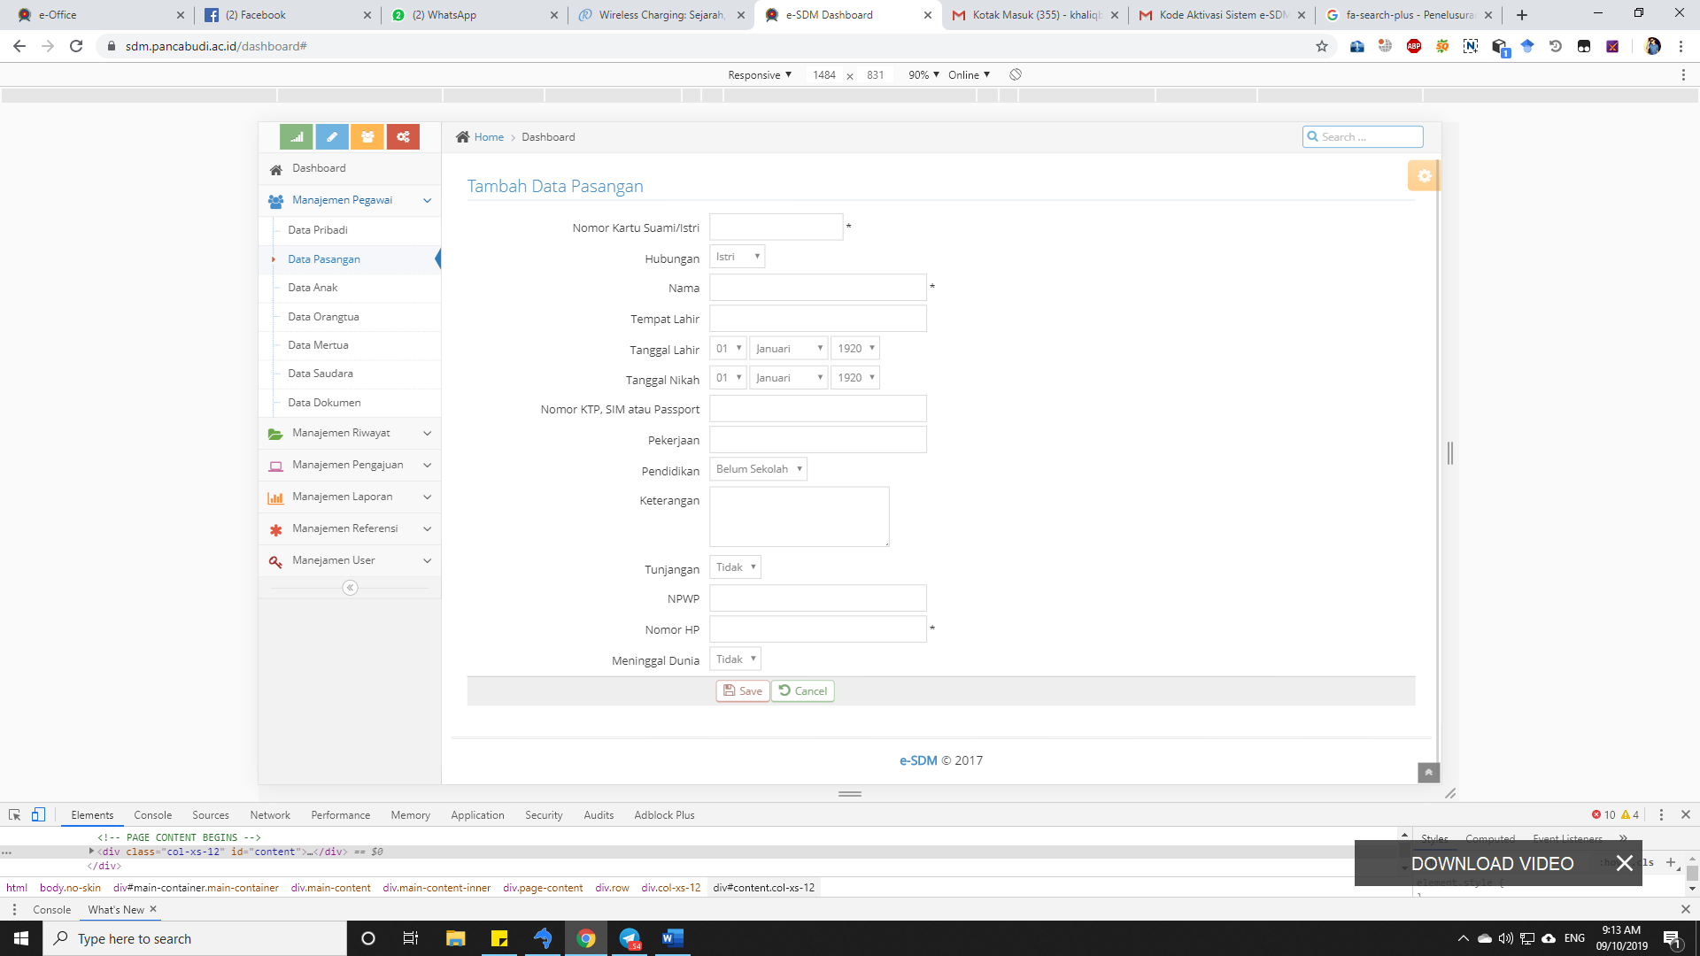
- Setelah disikan dengan benar kemudian klik save.

Data Anak
Fungsi dari submenu data anak untuk melihat dan menambahkan anak pada pegawai, caranya sebagai berikut :
- Klik pada submenu data anak
- Kemudian cari dengan menggunakan nama atau NIP pegawai
- Setelah tampil nama pegawai kemudian klik tombol aksi untuk menambahkan anak pegawai
- Kemudian klik tombol tambah data, maka akan tampil seperti berikut
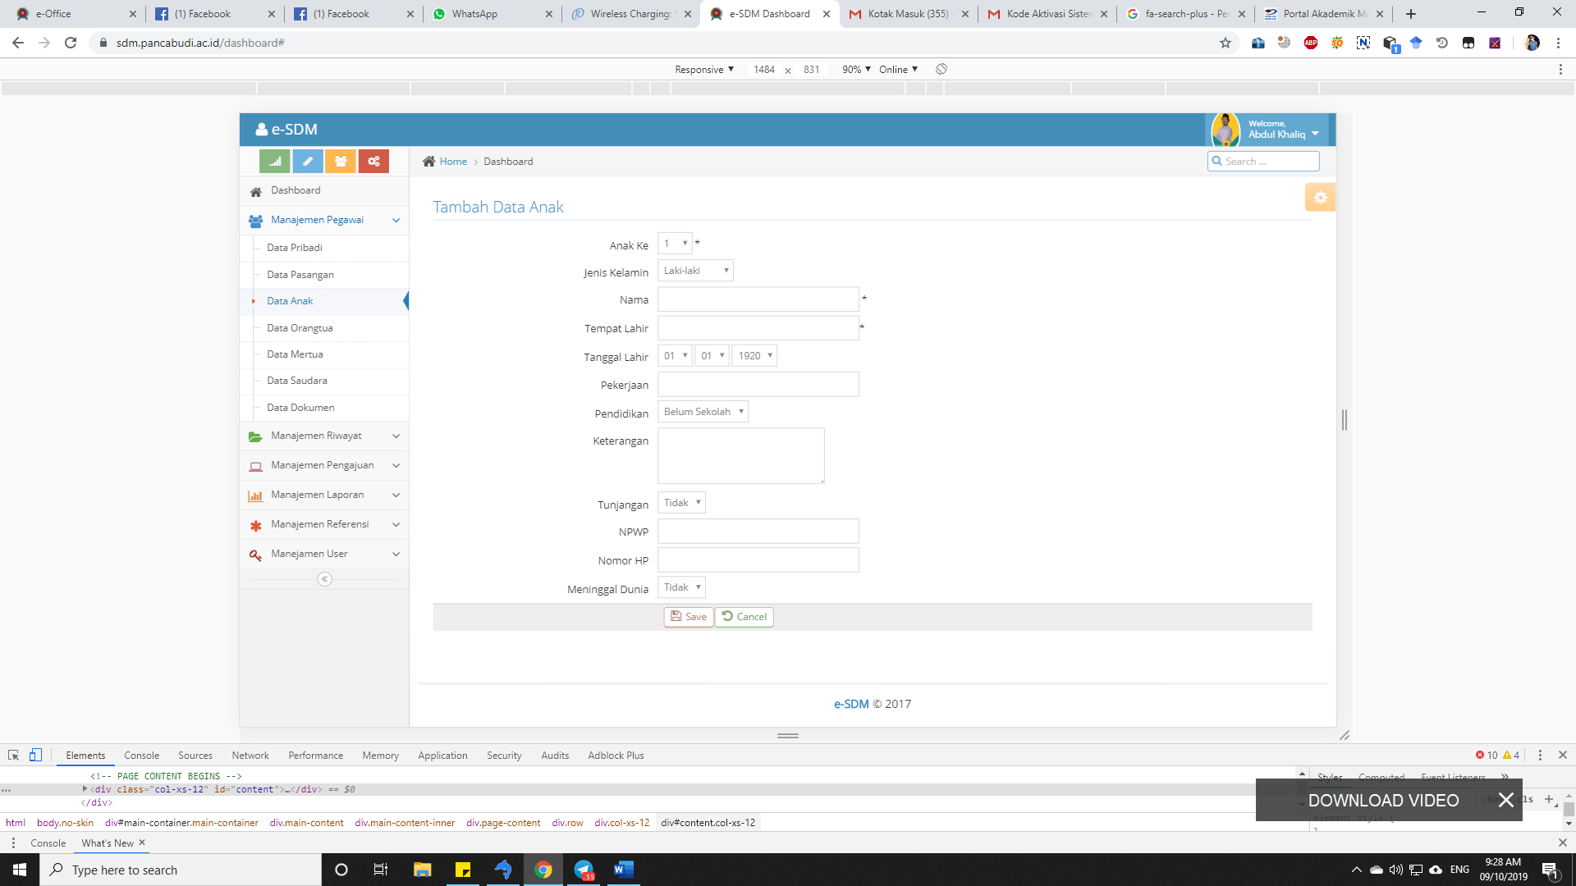
- Setelah disikan dengan benar kemudian klik save.

Data Orang Tua
Fungsi dari submenu data orang tua untuk melihat dan menambahkan orang tua pada pegawai, caranya sebagai berikut :
- Klik pada submenu data orang tua
- Kemudian cari dengan menggunakan nama atau NIP pegawai
- Setelah tampil nama pegawai kemudian klik tombol aksi untuk menambahkan orang tua pegawai
- Kemudian klik tombol tambah data, maka akan tampil seperti berikut
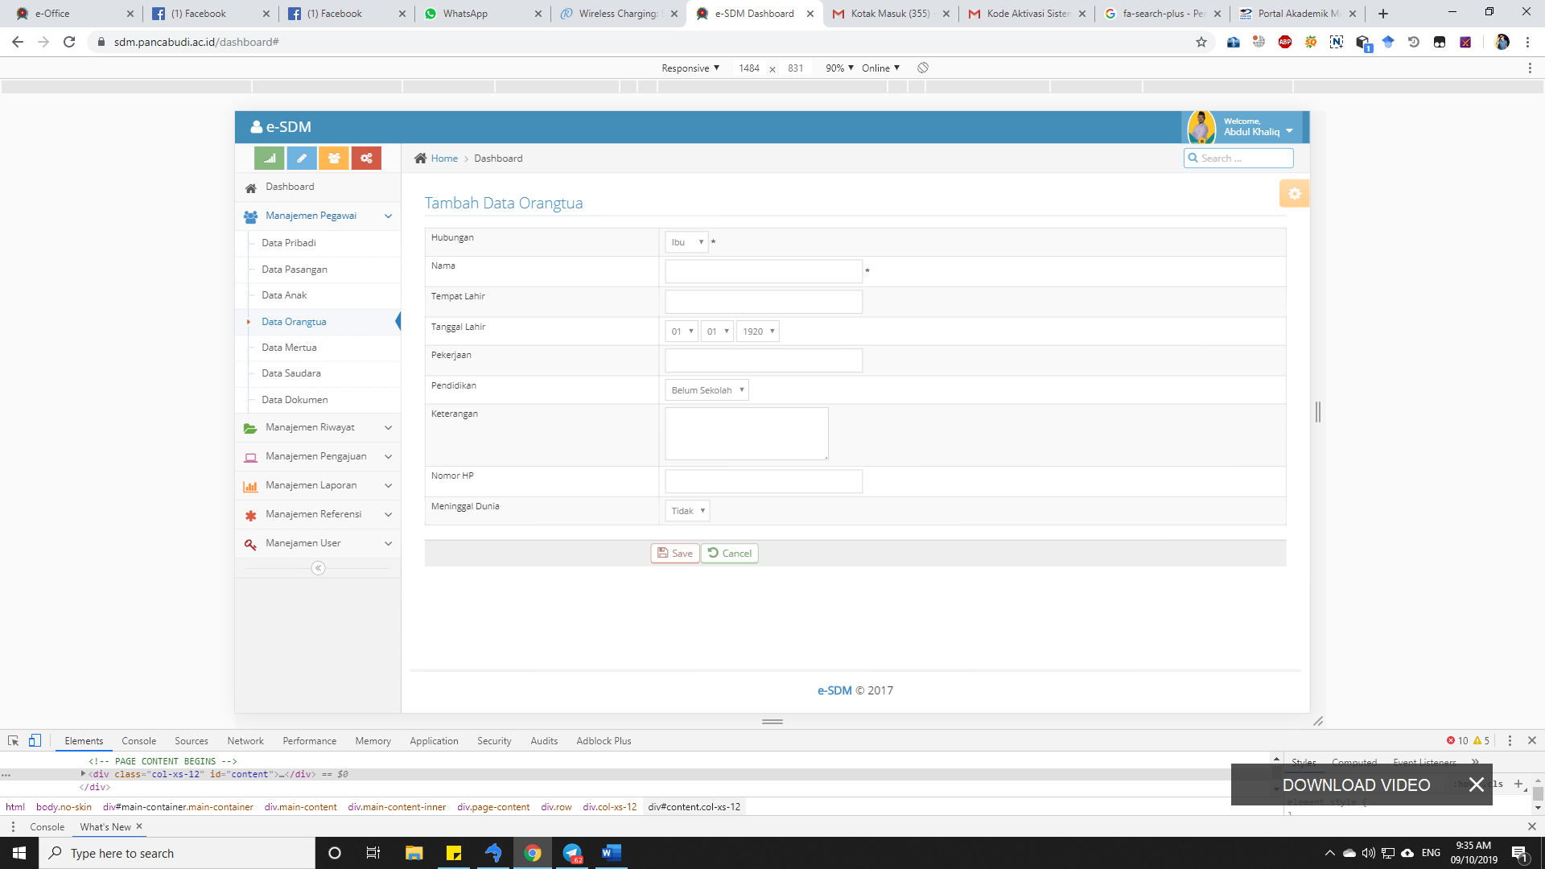
- Setelah disikan dengan benar kemudian klik save.

Data Mertua
Fungsi dari submenu data mertua untuk melihat dan menambahkan mertua pada pegawai, caranya sebagai berikut :
- Klik pada submenu data mertua
- Kemudian cari dengan menggunakan nama atau NIP pegawai
- Setelah tampil nama pegawai kemudian klik tombol aksi untuk menambahkan mertua pegawai
- Kemudian klik tombol tambah data, maka akan tampil seperti berikut
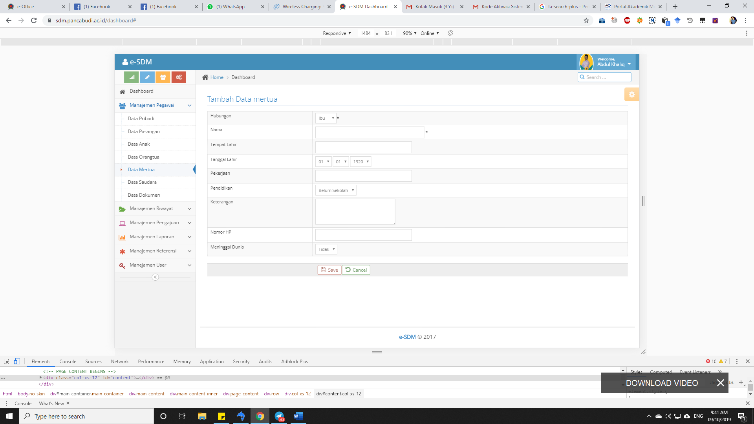
- Setelah disikan dengan benar kemudian klik save.

Data Saudara
Fungsi dari submenu data saudara untuk melihat dan menambahkan saudara pada pegawai, caranya sebagai berikut :
- Klik pada submenu data saudara
- Kemudian cari dengan menggunakan nama atau NIP pegawai
- Setelah tampil nama pegawai kemudian klik tombol aksi untuk menambahkan saudara pegawai
- Kemudian klik tombol tambah data, maka akan tampil seperti berikut
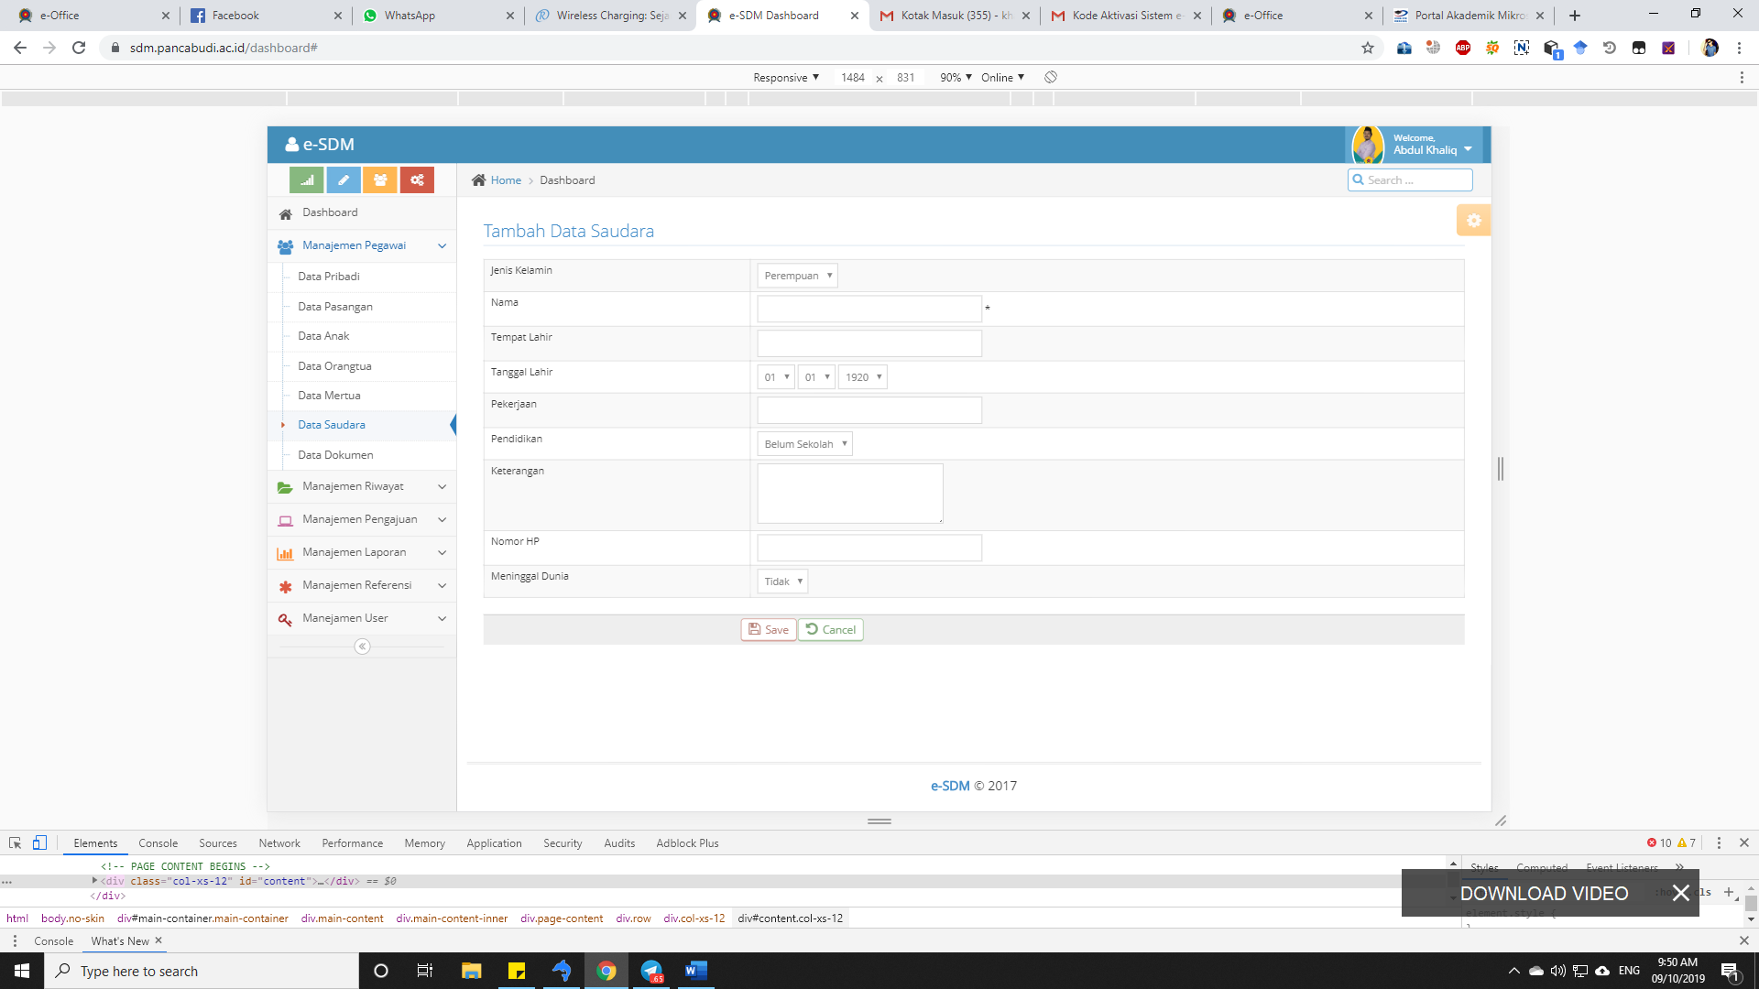
- Setelah disikan dengan benar kemudian klik save.

Data Dokumen
Fungsi dari submenu data dokumen untuk melihat dan menambahkan dokumen pada pegawai, caranya sebagai berikut :
- Klik pada submenu data dokumen
- Kemudian cari dengan menggunakan nama atau NIP pegawai
- Setelah tampil nama pegawai kemudian klik tombol aksi untuk menambahkan dokumen pegawai
- Kemudian klik tombol tambah data, maka akan tampil seperti berikut
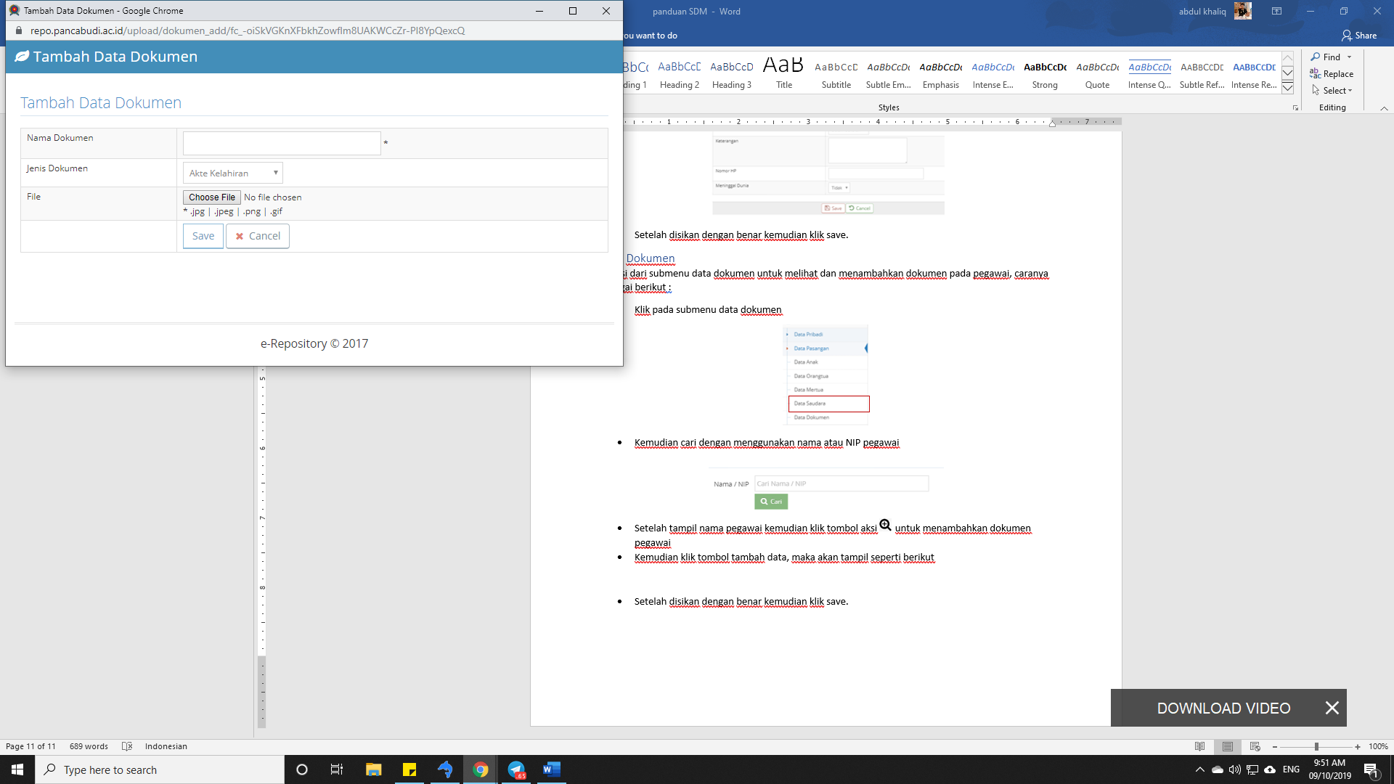
- Setelah disikan dengan benar kemudian klik save.

Manajemen Riwayat

Riwayat Kepegawaian
Fungsi dari submenu riwayat kepegawaian adalah untuk menambahkan unit kerja pada pegawai, caranya sebagai berikut :
- Klik pada submenu unit kerja
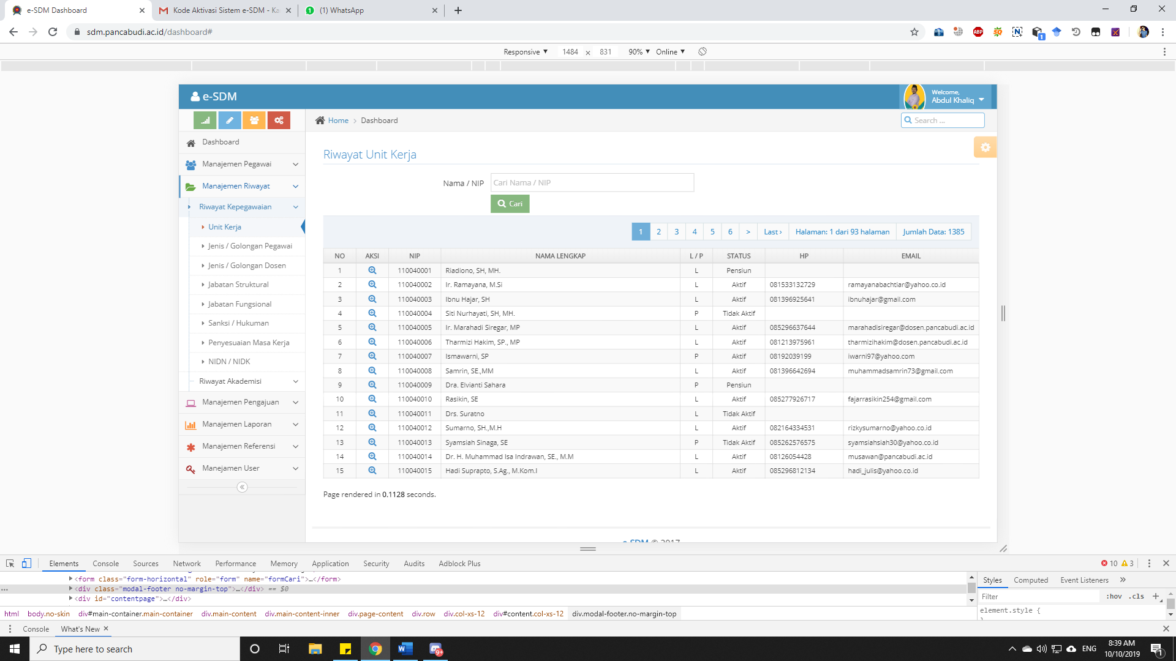
- Kemudian cari dengan menggunakan nama atau NIP pegawai
- Setelah tampil nama pegawai kemudian klik tombol aksi untuk menambahkan unit kerja pegawai
- Kemudian klik tombol tambah data, maka akan tampil seperti berikut
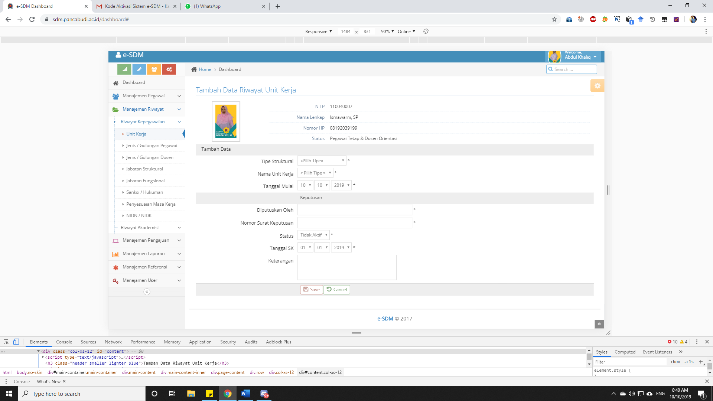
- Setelah disikan dengan benar kemudian klik save.

Riwayat Jenis/Golongan Pegawai
Fungsi dari submenu riwayat kepegawaian adalah untuk menambahkan jenis/Golongan pada pegawai, caranya sebagai berikut :
- Klik pada submenu riwayat jenis golongan pegawai
- Kemudian cari dengan menggunakan nama atau NIP pegawai
- Setelah tampil nama pegawai kemudian klik tombol aksi untuk menambahkan jenis/Golongan pegawai
- Kemudian klik tombol tambah data, maka akan tampil seperti berikut
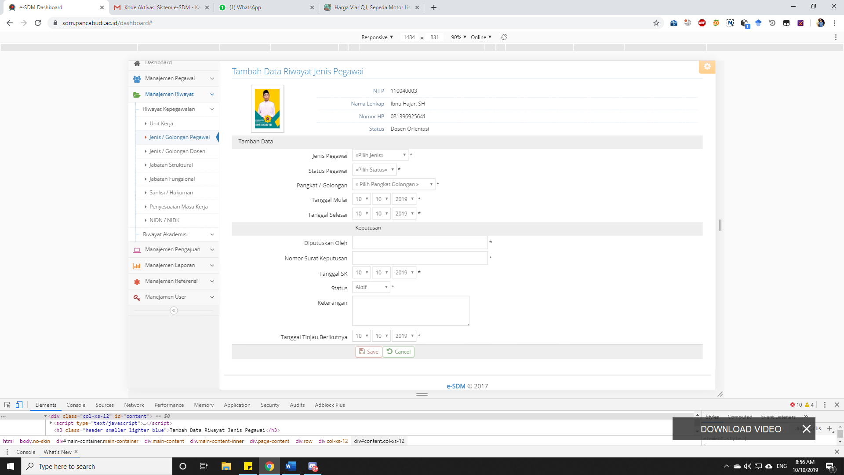
- Setelah disikan dengan benar kemudian klik save.

Riwayat Jenis/Golongan Dosen
Fungsi dari submenu riwayat kepegawaian adalah untuk menambahkan jenis/Golongan pada dosen, caranya sebagai berikut :
- Klik pada submenu jenis golongan dosen
- Kemudian cari dengan menggunakan nama atau NIP pegawai
- Setelah tampil nama pegawai kemudian klik tombol aksi untuk menambahkan jenis/Golongan dosen
- Kemudian klik tombol tambah data, maka akan tampil seperti berikut
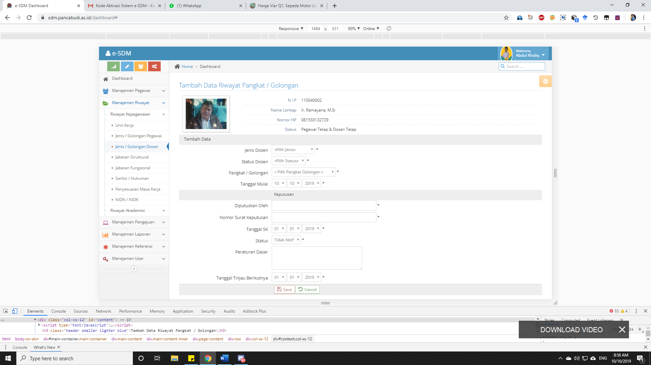
- Setelah disikan dengan benar kemudian klik save.

Riwayat Jabatan Struktural
Fungsi dari submenu riwayat kepegawaian adalah untuk menambahkan riwayat jabatan struktural, caranya sebagai berikut :
- Klik pada submenu riwayat jabatan struktural
- Kemudian cari dengan menggunakan nama atau NIP pegawai
- Setelah tampil nama pegawai kemudian klik tombol aksi untuk menambahkan riwayat jabatan struktural
- Kemudian klik tombol tambah data, maka akan tampil seperti berikut
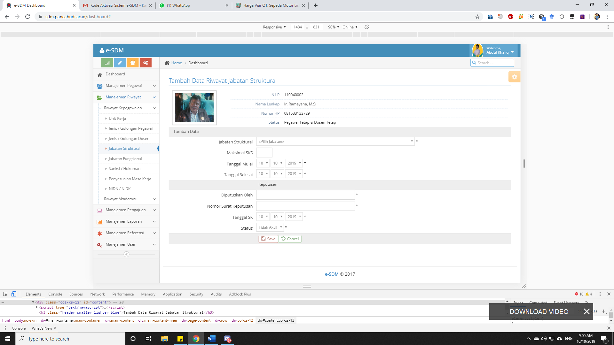
- Setelah disikan dengan benar kemudian klik save.

Riwayat Jabatan Fungsional
Fungsi dari submenu riwayat kepegawaian adalah untuk menambahkan riwayat jabatan fungsional, caranya sebagai berikut :
- Klik pada submenu riwayat jabatan fungsional
- Kemudian cari dengan menggunakan nama atau NIP pegawai
- Setelah tampil nama pegawai kemudian klik tombol aksi untuk menambahkan riwayat jabatan fungsional
- Kemudian klik tombol tambah data, maka akan tampil seperti berikut
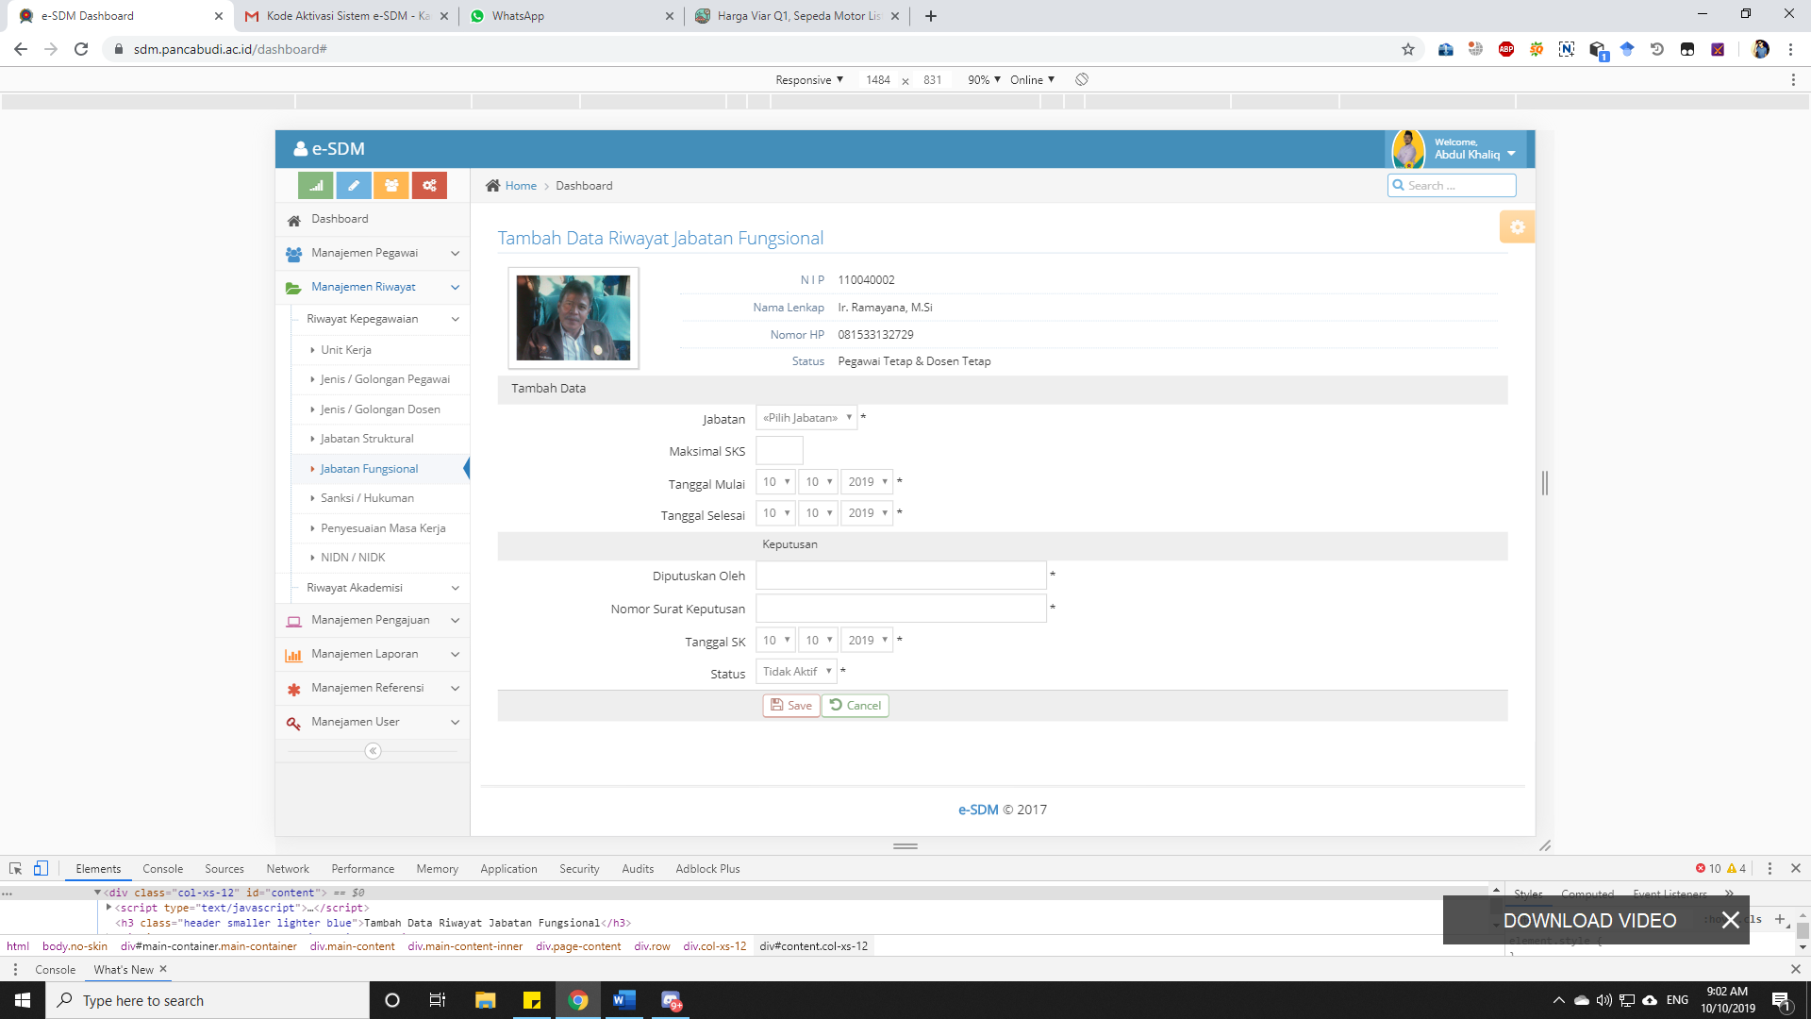
- Setelah disikan dengan benar kemudian klik save.

Sanksi / Hukuman
Fungsi dari submenu riwayat kepegawaian adalah untuk menambahkan riwayat sanksi atau hukuman, caranya sebagai berikut :
- Klik pada submenu sanksi atau hukuman
- Kemudian cari dengan menggunakan nama atau NIP pegawai
- Setelah tampil nama pegawai kemudian klik tombol aksi untuk menambahkan sanksi atau hukuman
- Kemudian klik tombol tambah data, maka akan tampil seperti berikut
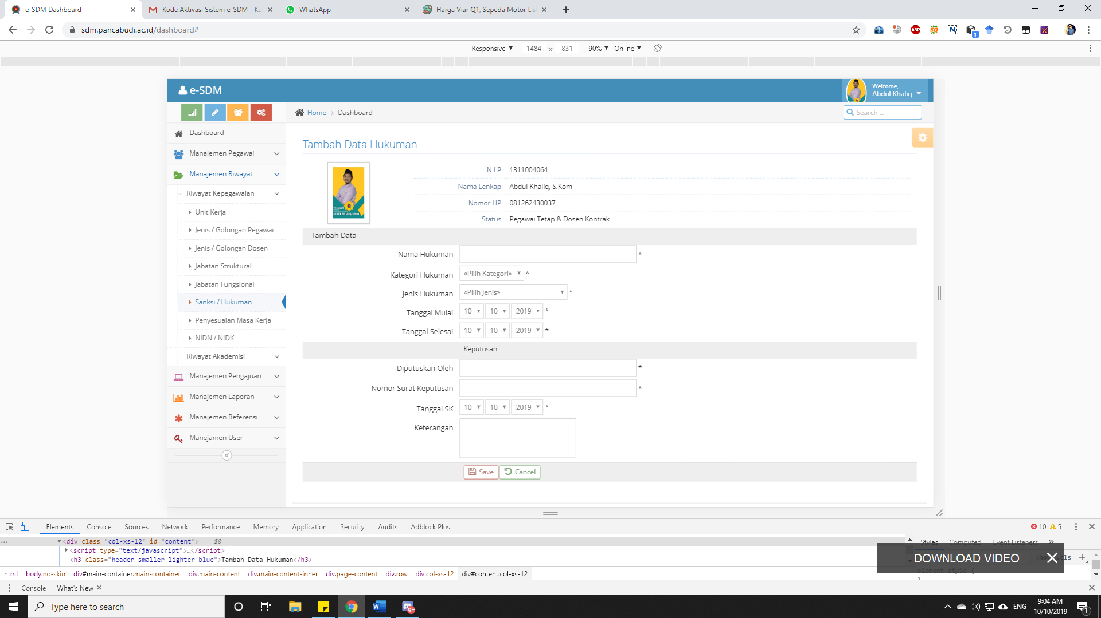
- Setelah disikan dengan benar kemudian klik save.

Penyesuaian Masa Kerja
Fungsi dari submenu riwayat kepegawaian adalah untuk menambahkan riwayat penyesuaian masa kerja, caranya sebagai berikut :
- Klik pada submenu penyesuaian masa kerja
- Kemudian cari dengan menggunakan nama atau NIP pegawai
- Setelah tampil nama pegawai kemudian klik tombol aksi untuk menambahkan penyesuaian masa kerja
- Kemudian klik tombol tambah data, maka akan tampil seperti berikut
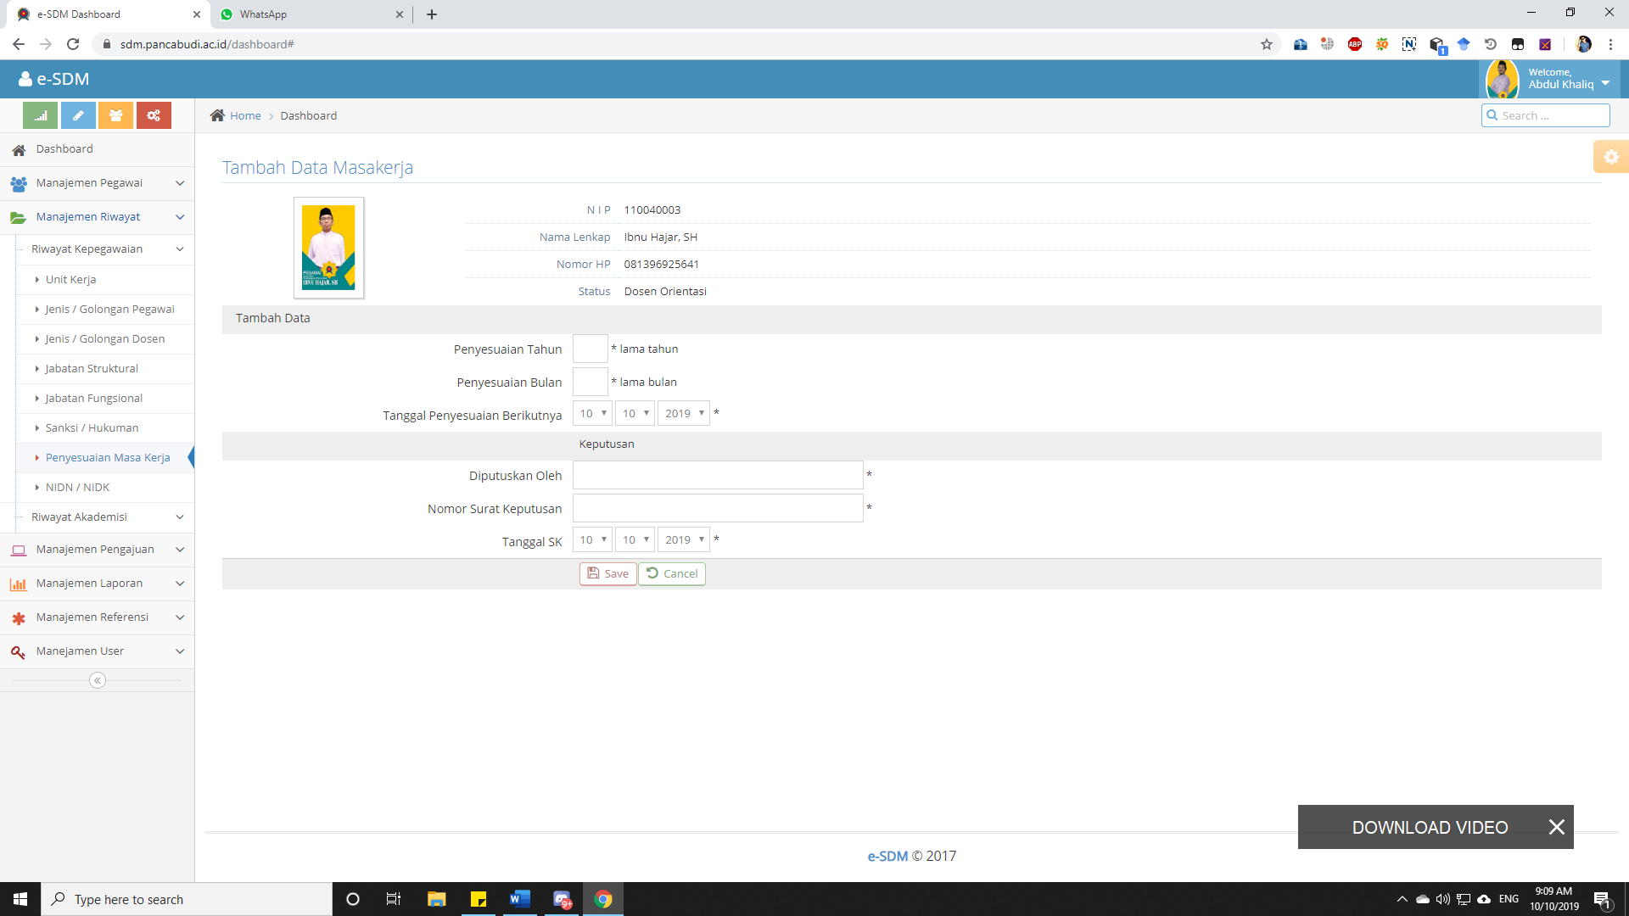
- Setelah disikan dengan benar kemudian klik save.

Penyesuaian NIDN / NIDK
Fungsi dari submenu riwayat kepegawaian adalah untuk menambahkan NIDN/NIDK , caranya sebagai berikut :
- Klik pada submenu penyesuaian NIDN/NIDK
- Kemudian cari dengan menggunakan nama atau NIP pegawai
- Setelah tampil nama pegawai kemudian klik tombol aksi untuk menambahkan NIDN/NIDK
- Kemudian klik tombol tambah data, maka akan tampil seperti berikut
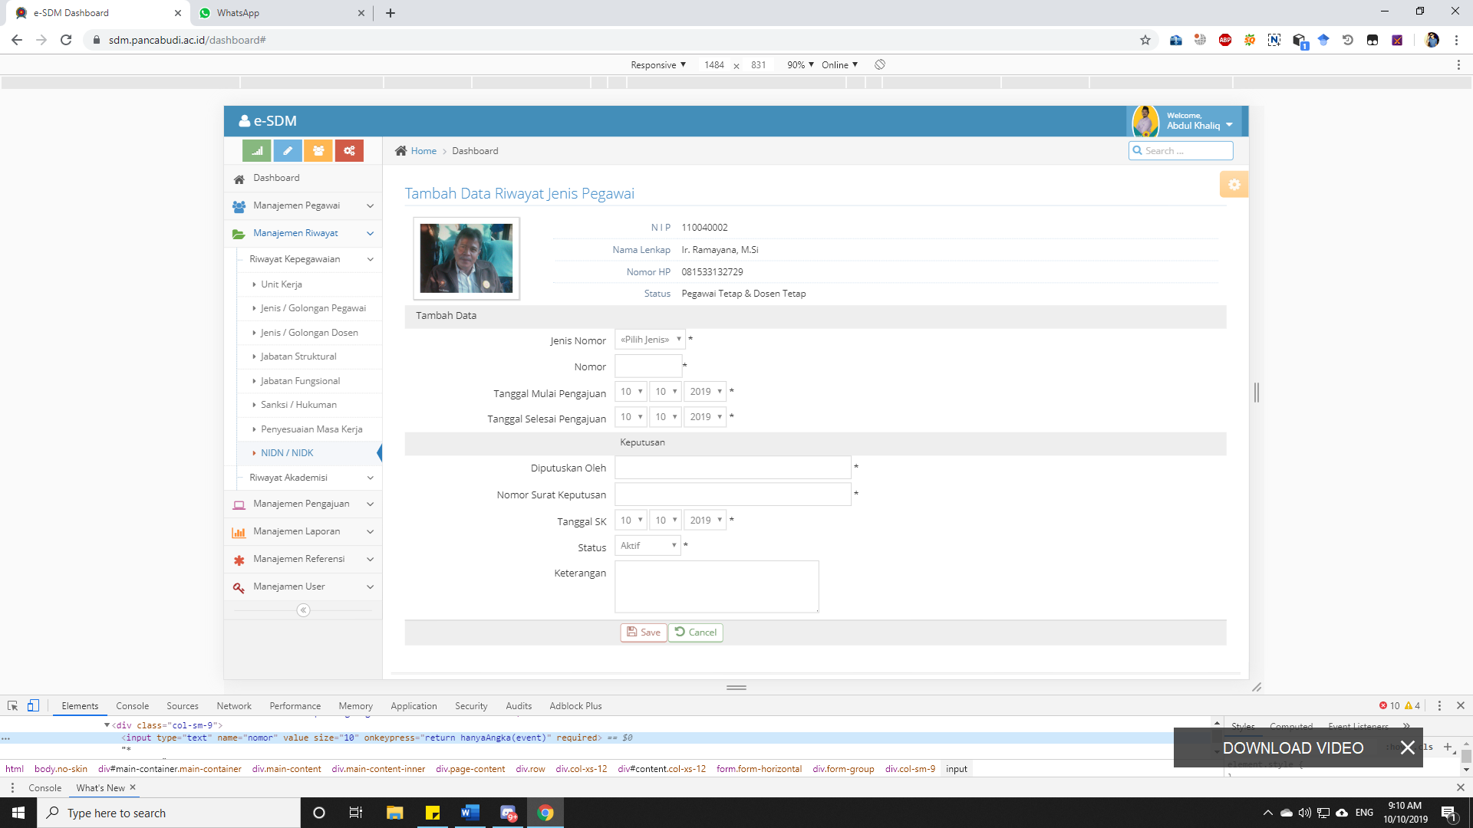
- Setelah disikan dengan benar kemudian klik save.

Manajemen Riwayat

Riwayat Pendidikan
Fungsi dari submenu riwayat kepegawaian adalah untuk menambahkan Riwayat Pendidikan, caranya sebagai berikut :
- Klik pada submenu Riwayat Pendidikan
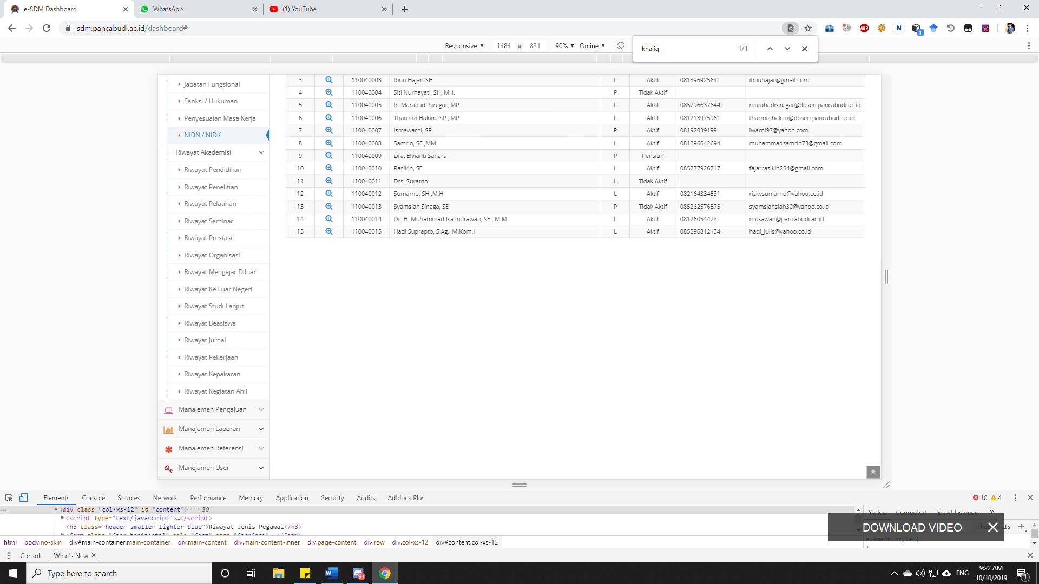
- Kemudian cari dengan menggunakan nama atau NIP pegawai
- Setelah tampil nama pegawai kemudian klik tombol aksi untuk menambahkan Riwayat Pendidikan
- Kemudian klik tombol tambah data, maka akan tampil seperti berikut
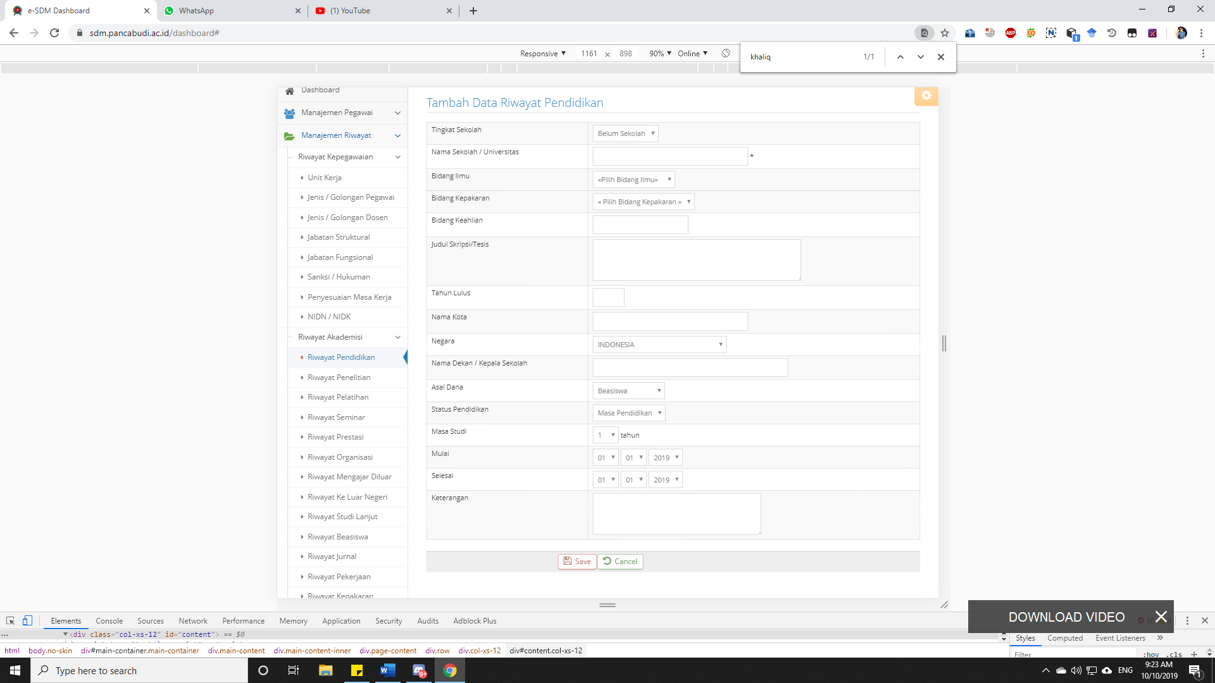
- Setelah disikan dengan benar kemudian klik save.

Riwayat Penelitian
Fungsi dari submenu riwayat kepegawaian adalah untuk menambahkan Riwayat Penelitian, caranya sebagai berikut :
- Klik pada submenu Riwayat Penelitian
- Kemudian cari dengan menggunakan nama atau NIP pegawai
- Setelah tampil nama pegawai kemudian klik tombol aksi untuk menambahkan Riwayat Penelitian
- Kemudian klik tombol tambah data, maka akan tampil seperti berikut
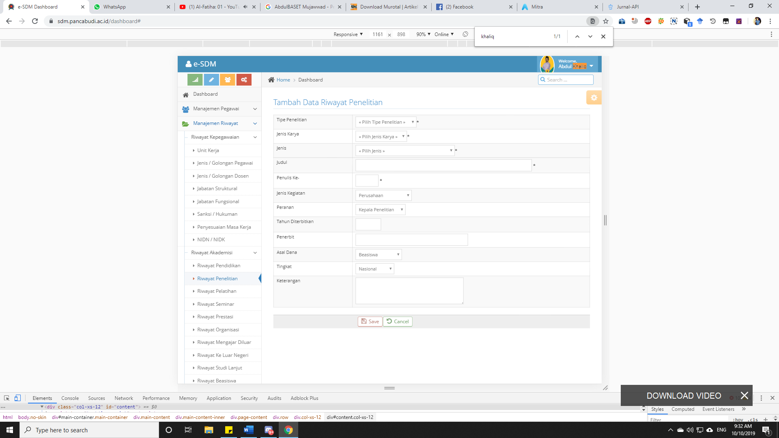
- Setelah disikan dengan benar kemudian klik save.

Riwayat Pelatihan
Fungsi dari submenu riwayat kepegawaian adalah untuk menambahkan Riwayat pelatihan, caranya sebagai berikut :
- Klik pada submenu Riwayat pelatihan
- Kemudian cari dengan menggunakan nama atau NIP pegawai
- Setelah tampil nama pegawai kemudian klik tombol aksi untuk menambahkan Riwayat pelatihan
- Kemudian klik tombol tambah data, maka akan tampil seperti berikut
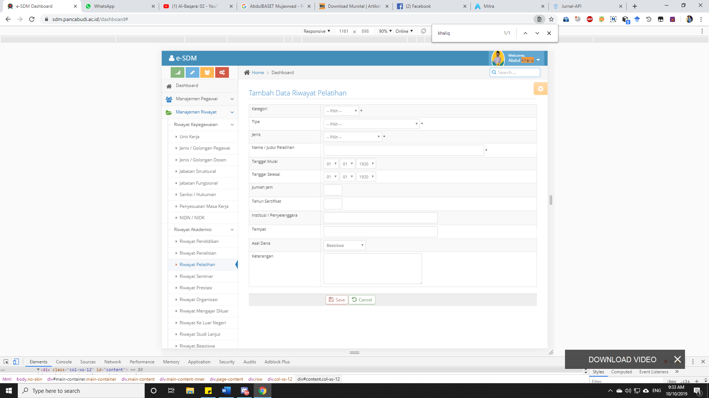
- Setelah disikan dengan benar kemudian klik save.

Riwayat Seminar
Fungsi dari submenu riwayat kepegawaian adalah untuk menambahkan Riwayat seminar, caranya sebagai berikut :
- Klik pada submenu Riwayat seminar
- Kemudian cari dengan menggunakan nama atau NIP pegawai
- Setelah tampil nama pegawai kemudian klik tombol aksi untuk menambahkan Riwayat seminar
- Kemudian klik tombol tambah data, maka akan tampil seperti berikut
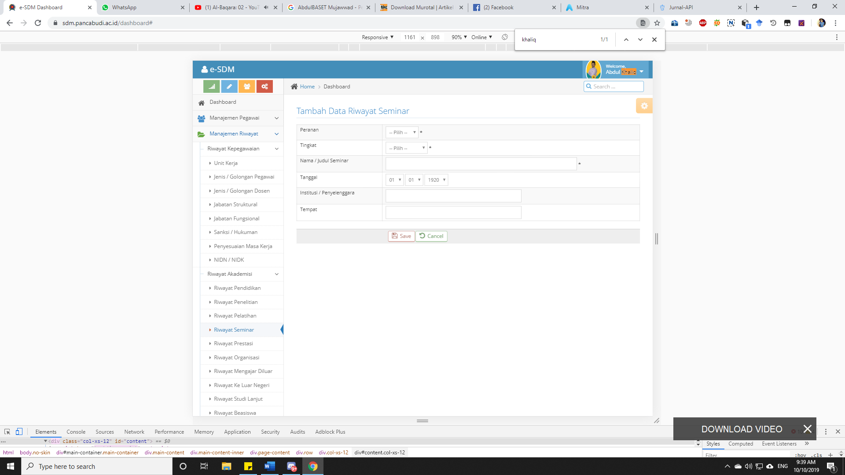
- Setelah disikan dengan benar kemudian klik save.

Riwayat Prestasi
Fungsi dari submenu riwayat kepegawaian adalah untuk menambahkan Riwayat prestasi, caranya sebagai berikut :
- Klik pada submenu Riwayat prestasi
- Kemudian cari dengan menggunakan nama atau NIP pegawai
- Setelah tampil nama pegawai kemudian klik tombol aksi untuk menambahkan Riwayat prestasi
- Kemudian klik tombol tambah data, maka akan tampil seperti berikut
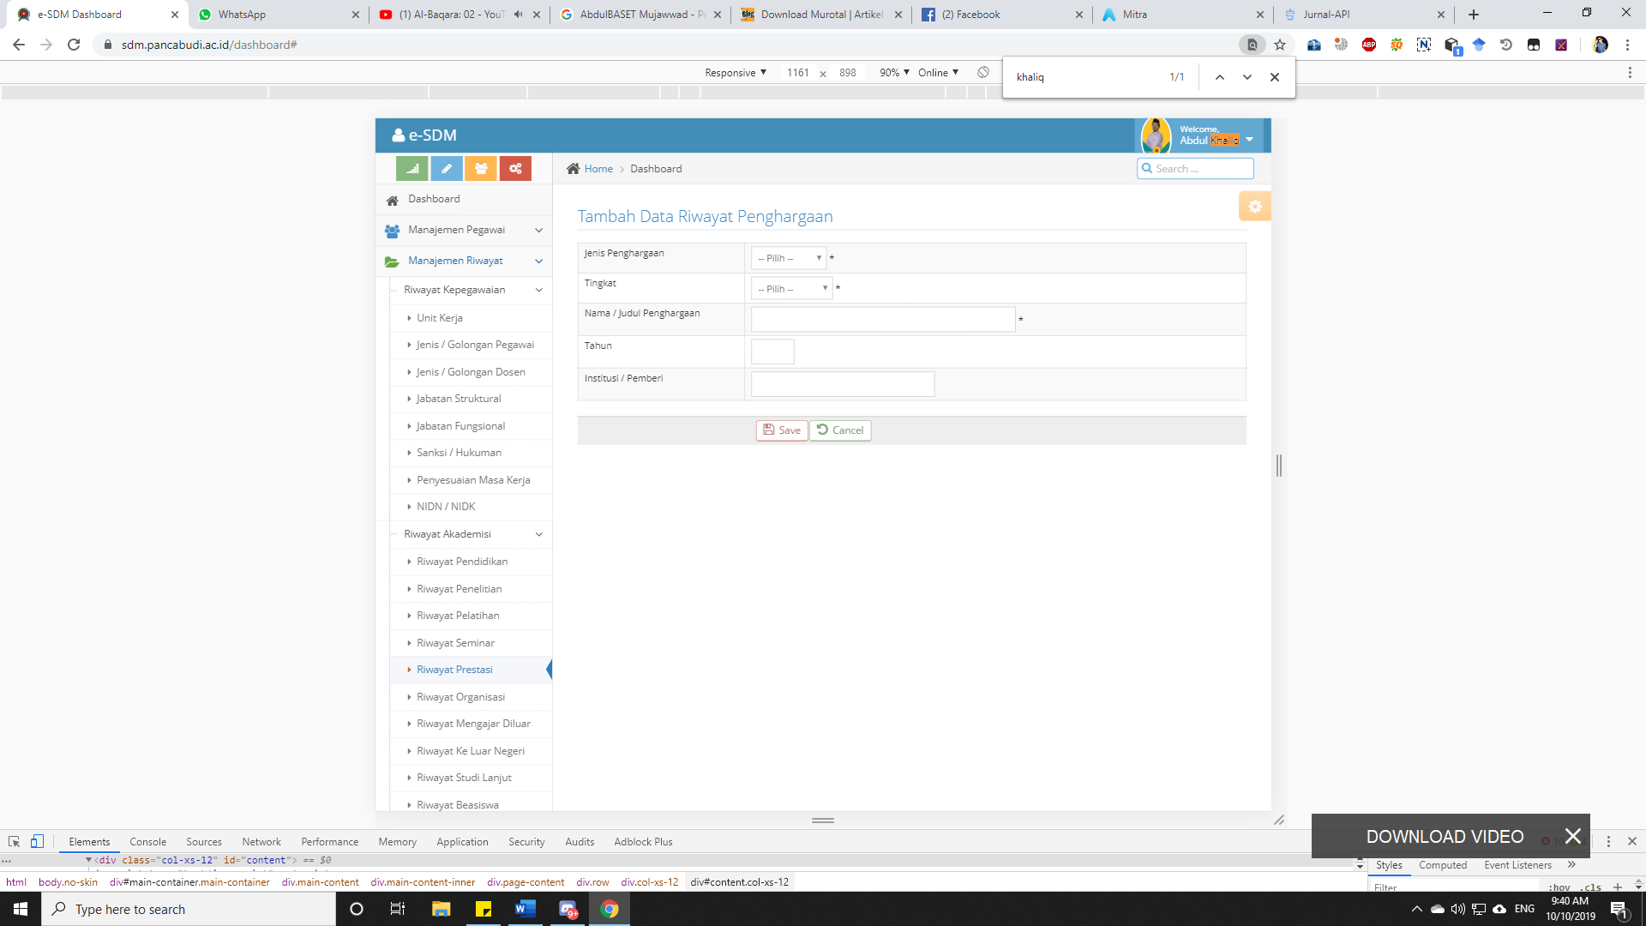
- Setelah disikan dengan benar kemudian klik save.

Riwayat Organisasi
Fungsi dari submenu riwayat kepegawaian adalah untuk menambahkan Riwayat organisasi, caranya sebagai berikut :
- Klik pada submenu Riwayat organisasi
- Kemudian cari dengan menggunakan nama atau NIP pegawai
- Setelah tampil nama pegawai kemudian klik tombol aksi untuk menambahkan Riwayat organisasi
- Kemudian klik tombol tambah data, maka akan tampil seperti berikut
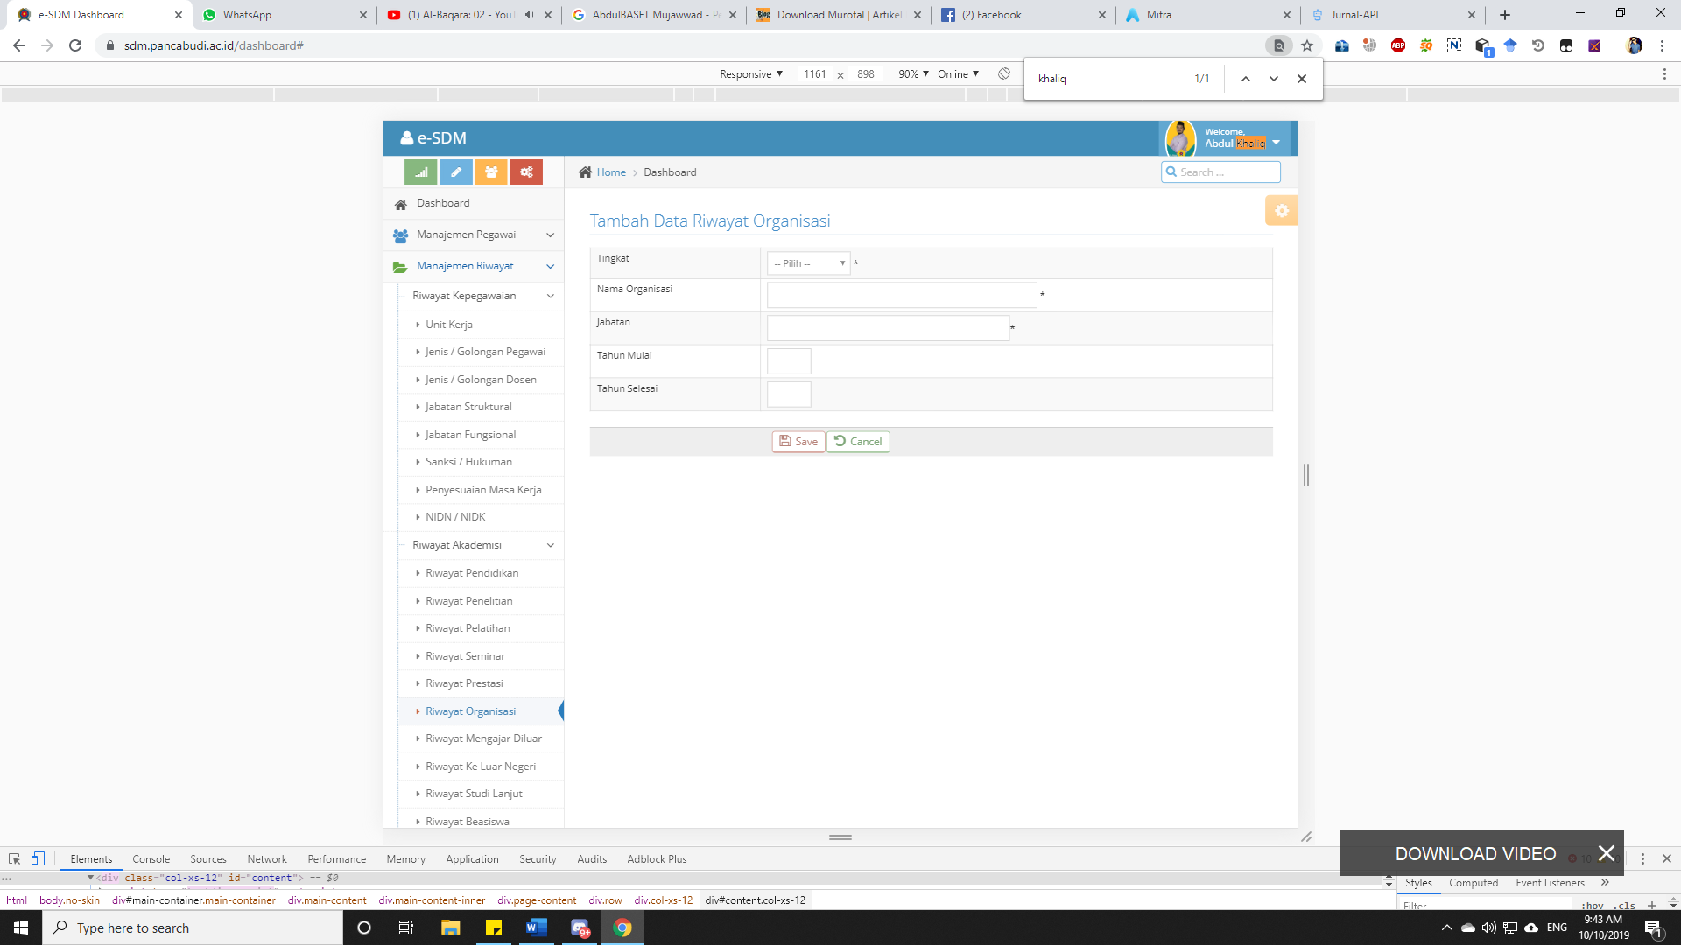
- Setelah disikan dengan benar kemudian klik save.

Riwayat Mengajar diluar
Fungsi dari submenu riwayat kepegawaian adalah untuk menambahkan Riwayat mengajar diluar, caranya sebagai berikut :
- Klik pada submenu Riwayat mengajar diluar
- Kemudian cari dengan menggunakan nama atau NIP pegawai
- Setelah tampil nama pegawai kemudian klik tombol aksi untuk menambahkan Riwayat mengajar diluar
- Kemudian klik tombol tambah data, maka akan tampil seperti berikut
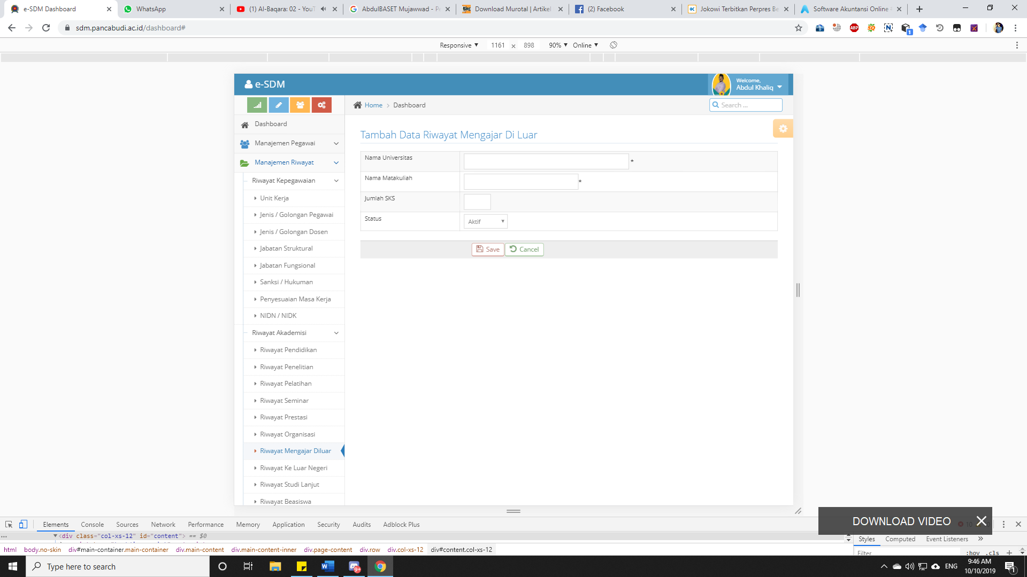
- Setelah disikan dengan benar kemudian klik save.

Riwayat Keluar Negeri
Fungsi dari submenu riwayat kepegawaian adalah untuk menambahkan Riwayat keluar negeri, caranya sebagai berikut :
- Klik pada submenu Riwayat keluar negeri
- Kemudian cari dengan menggunakan nama atau NIP pegawai
- Setelah tampil nama pegawai kemudian klik tombol aksi untuk menambahkan Riwayat keluar negeri
- Kemudian klik tombol tambah data, maka akan tampil seperti berikut
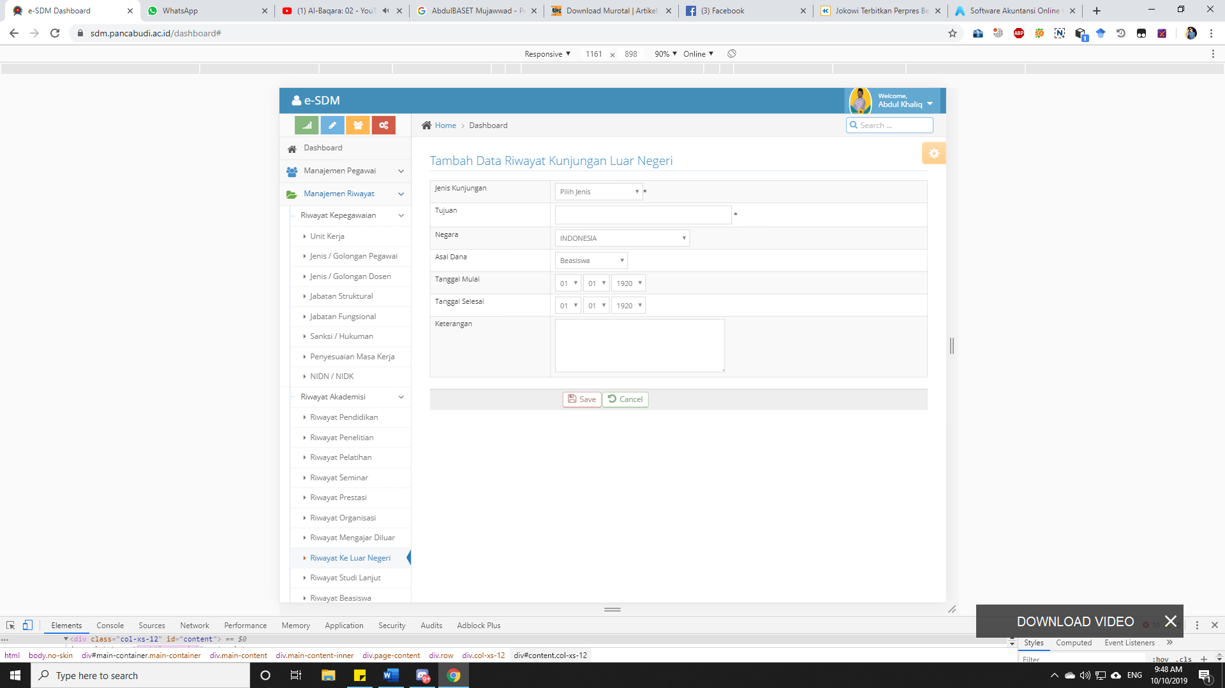
- Setelah disikan dengan benar kemudian klik save.

Riwayat Studi Lanjut
Fungsi dari submenu riwayat kepegawaian adalah untuk menambahkan Riwayat studi lanjut, caranya sebagai berikut :
- Klik pada submenu Riwayat studi lanjut
- Kemudian cari dengan menggunakan nama atau NIP pegawai
- Setelah tampil nama pegawai kemudian klik tombol aksi untuk menambahkan Riwayat studi lanjut
- Kemudian klik tombol tambah data, maka akan tampil seperti berikut
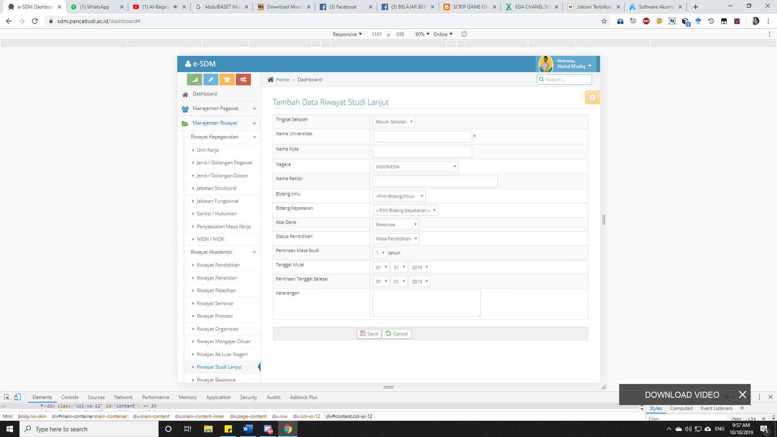
- Setelah disikan dengan benar kemudian klik save.

Riwayat Beasiswa
Fungsi dari submenu riwayat kepegawaian adalah untuk menambahkan Riwayat beasiswa, caranya sebagai berikut :
- Klik pada submenu Riwayat beasiswa
- Kemudian cari dengan menggunakan nama atau NIP pegawai
- Setelah tampil nama pegawai kemudian klik tombol aksi untuk menambahkan Riwayat beasiswa
- Kemudian klik tombol tambah data, maka akan tampil seperti berikut
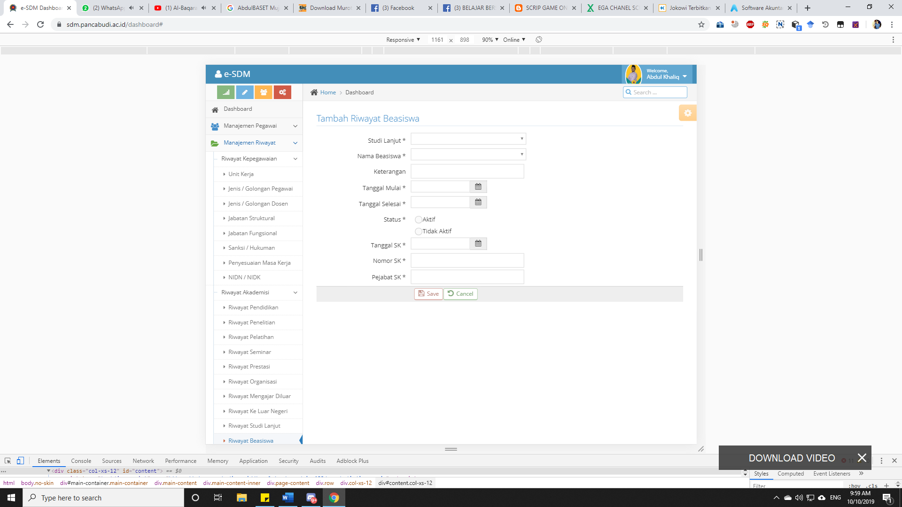
- Setelah disikan dengan benar kemudian klik save.

Riwayat Jurnal
Fungsi dari submenu riwayat kepegawaian adalah untuk menambahkan Riwayat jurnal, caranya sebagai berikut :
- Klik pada submenu Riwayat jurnal
- Kemudian cari dengan menggunakan nama atau NIP pegawai
- Setelah tampil nama pegawai kemudian klik tombol aksi untuk menambahkan Riwayat jurnal
- Kemudian klik tombol tambah data, maka akan tampil seperti berikut
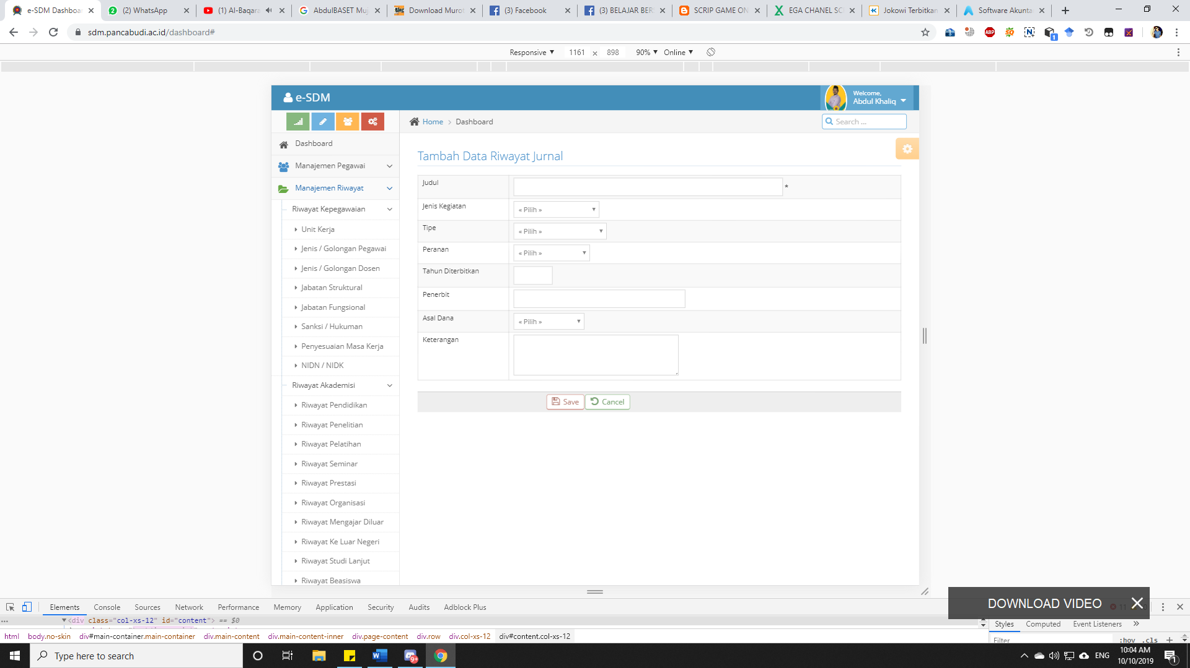
- Setelah disikan dengan benar kemudian klik save.

Riwayat Pekerjaan
Fungsi dari submenu riwayat kepegawaian adalah untuk menambahkan Riwayat pekerjaan, caranya sebagai berikut :
- Klik pada submenu Riwayat pekerjaan
- Kemudian cari dengan menggunakan nama atau NIP pegawai
- Setelah tampil nama pegawai kemudian klik tombol aksi untuk menambahkan Riwayat pekerjaan
- Kemudian klik tombol tambah data, maka akan tampil seperti berikut
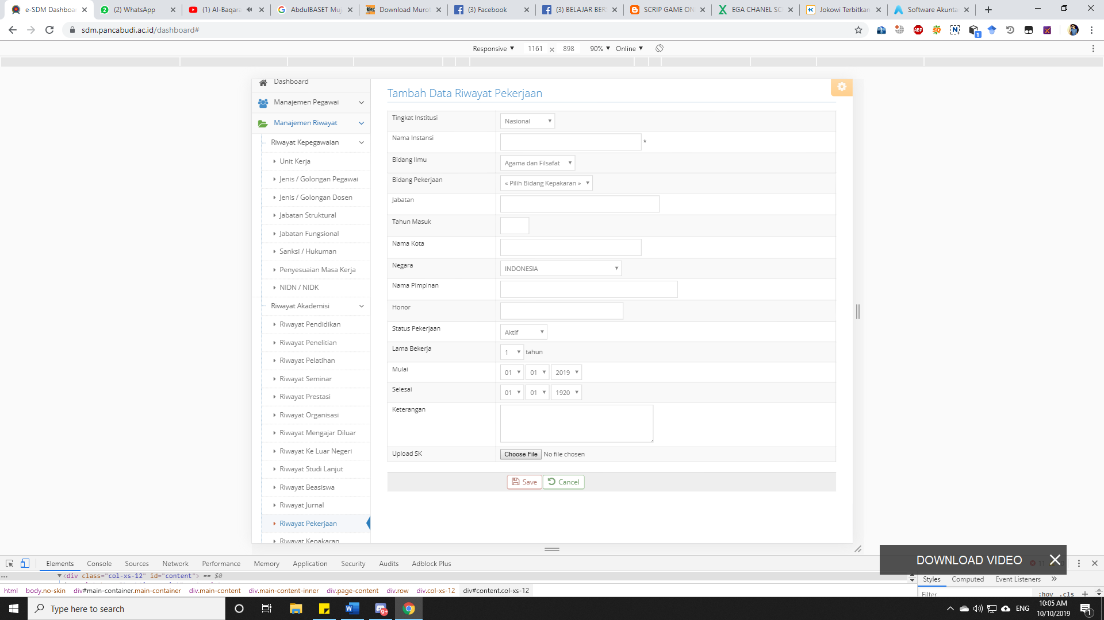
- Setelah disikan dengan benar kemudian klik save.

Riwayat Kepakaran
Fungsi dari submenu riwayat kepegawaian adalah untuk menambahkan Riwayat kepakaran, caranya sebagai berikut :
- Klik pada submenu Riwayat kepakaran
- Kemudian cari dengan menggunakan nama atau NIP pegawai
- Setelah tampil nama pegawai kemudian klik tombol aksi untuk menambahkan Riwayat kepakaran
- Kemudian klik tombol tambah data, maka akan tampil seperti berikut
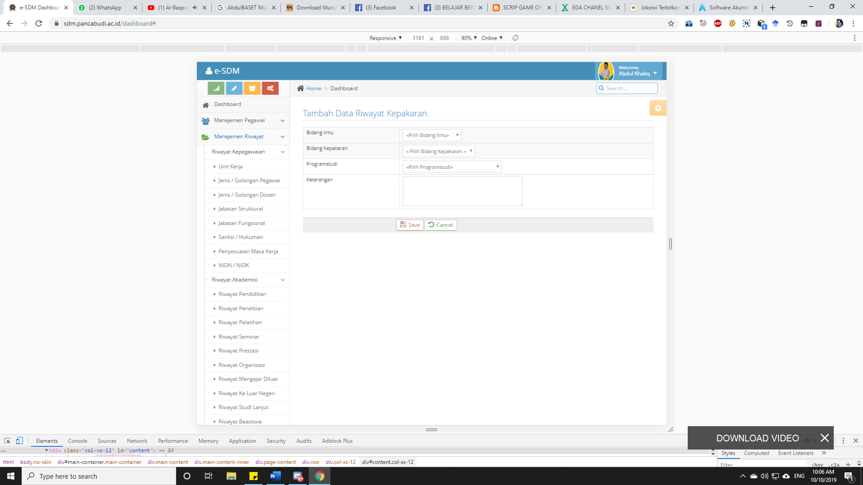
- Setelah disikan dengan benar kemudian klik save.

Riwayat Kegiatan Ahli
Fungsi dari submenu riwayat kepegawaian adalah untuk menambahkan Riwayat kegiatan ahli, caranya sebagai berikut :
- Klik pada submenu Riwayat kegiatan ahli
- Kemudian pilih program studi
- Tentukan tahun kemudian klik lihat
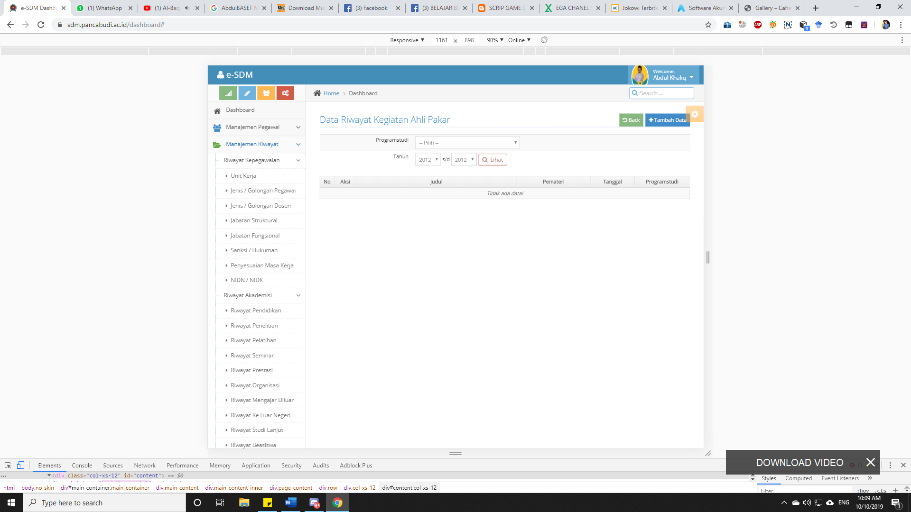
- Setelah tampil nama pegawai kemudian klik tombol tambah data untuk menambahkan Riwayat kegiatan ahli
- Kemudian klik tombol tambah data, maka akan tampil seperti berikut
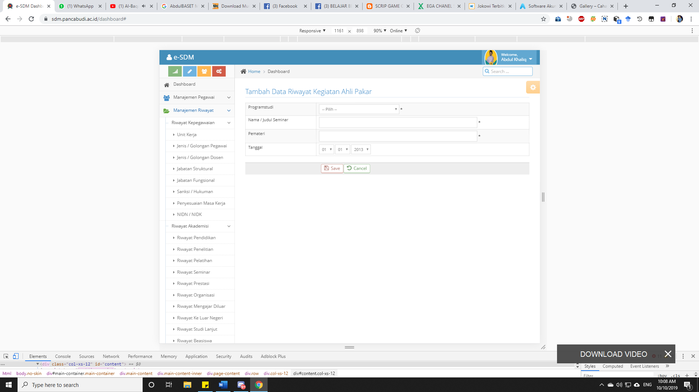
- Setelah disikan dengan benar kemudian klik save.

Management Pengajuan

Pengajuan Cuti
Fungsi submenu pengajuan cuti adalah untuk nenampilkan nama pegawai yang pengajukan cuti berdasarkan bulan, caranya sebagai berikut :
Klik menu pengajuan cuti
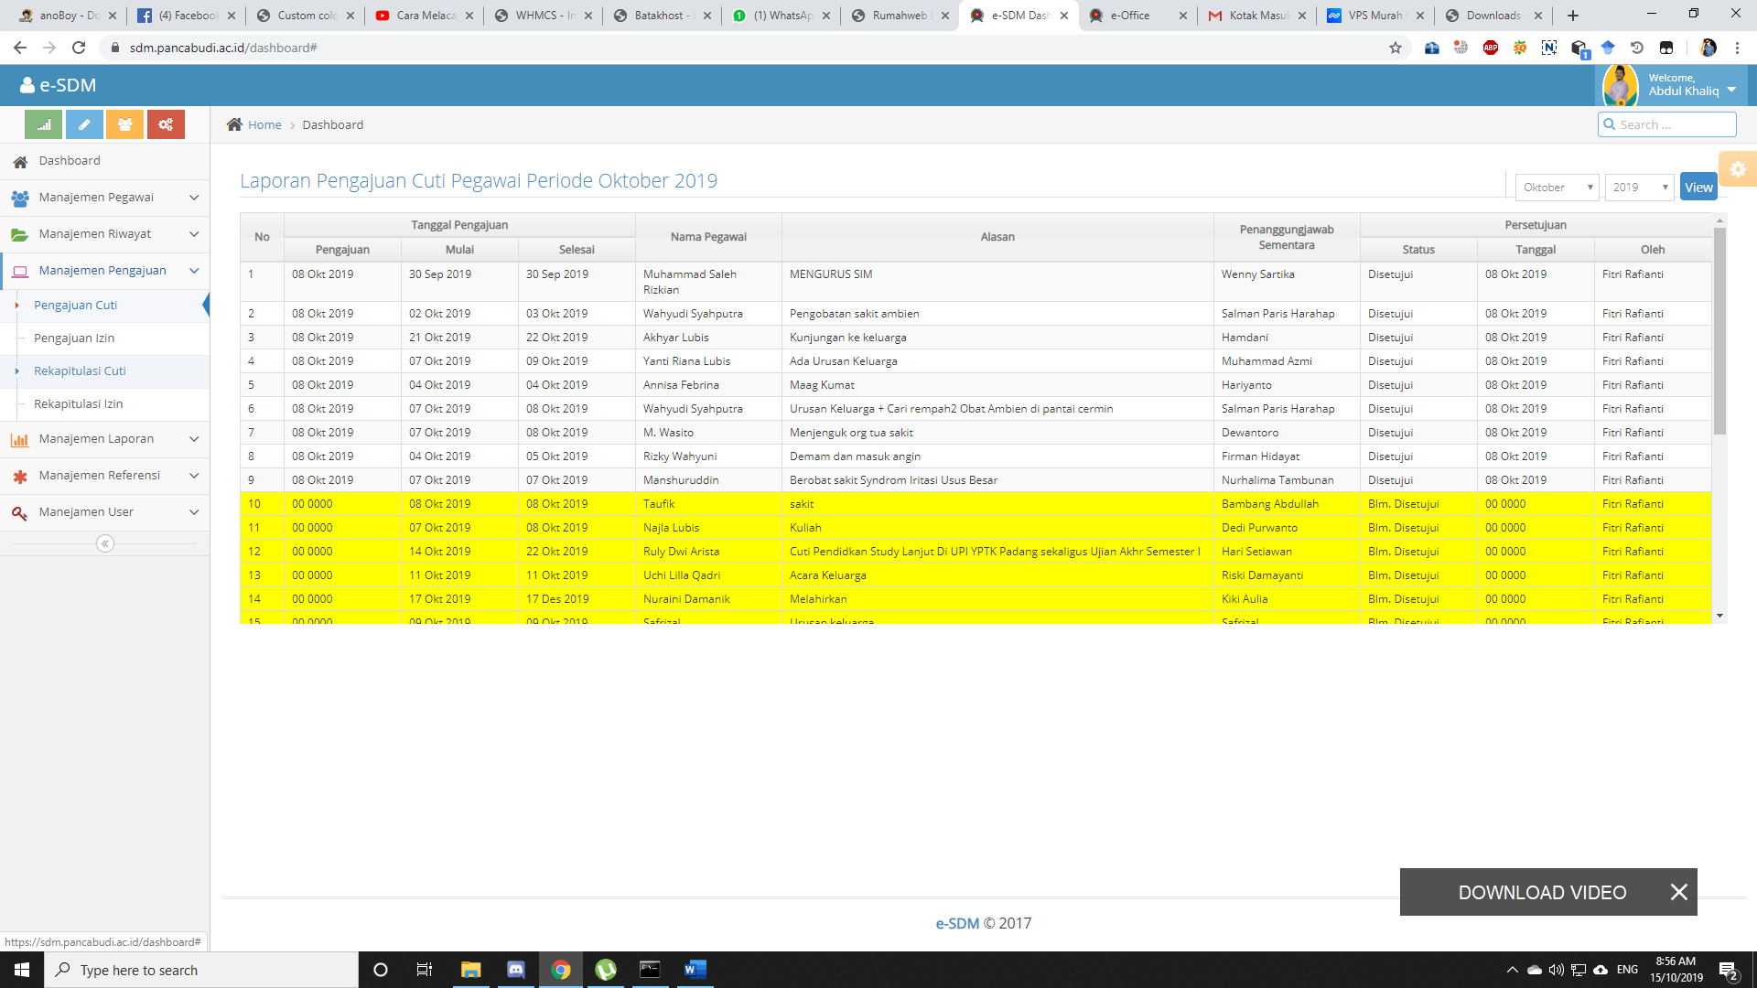
Maka akan tampil seperti gambar berikut :
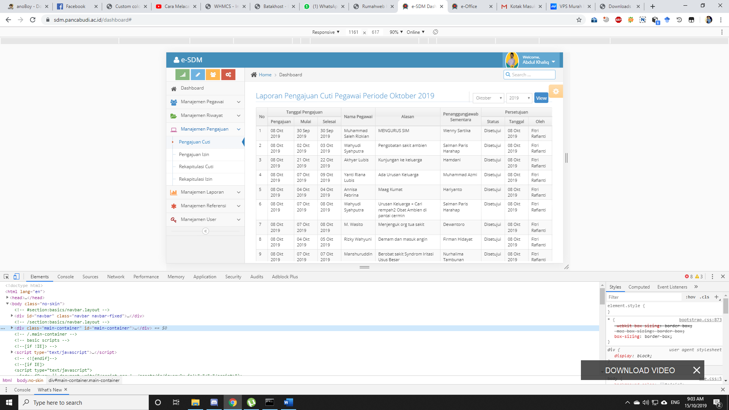
Kemudian tentukan bulan dan tahun kemudian klik view

Pengajuan Izin
Fungsi submenu pengajuan izin adalah untuk nenampilkan nama pegawai yang pengajukan izin berdasarkan bulan, caranya sebagai berikut :
Klik menu pengajuan izin
Maka akan tampil seperti gambar berikut :
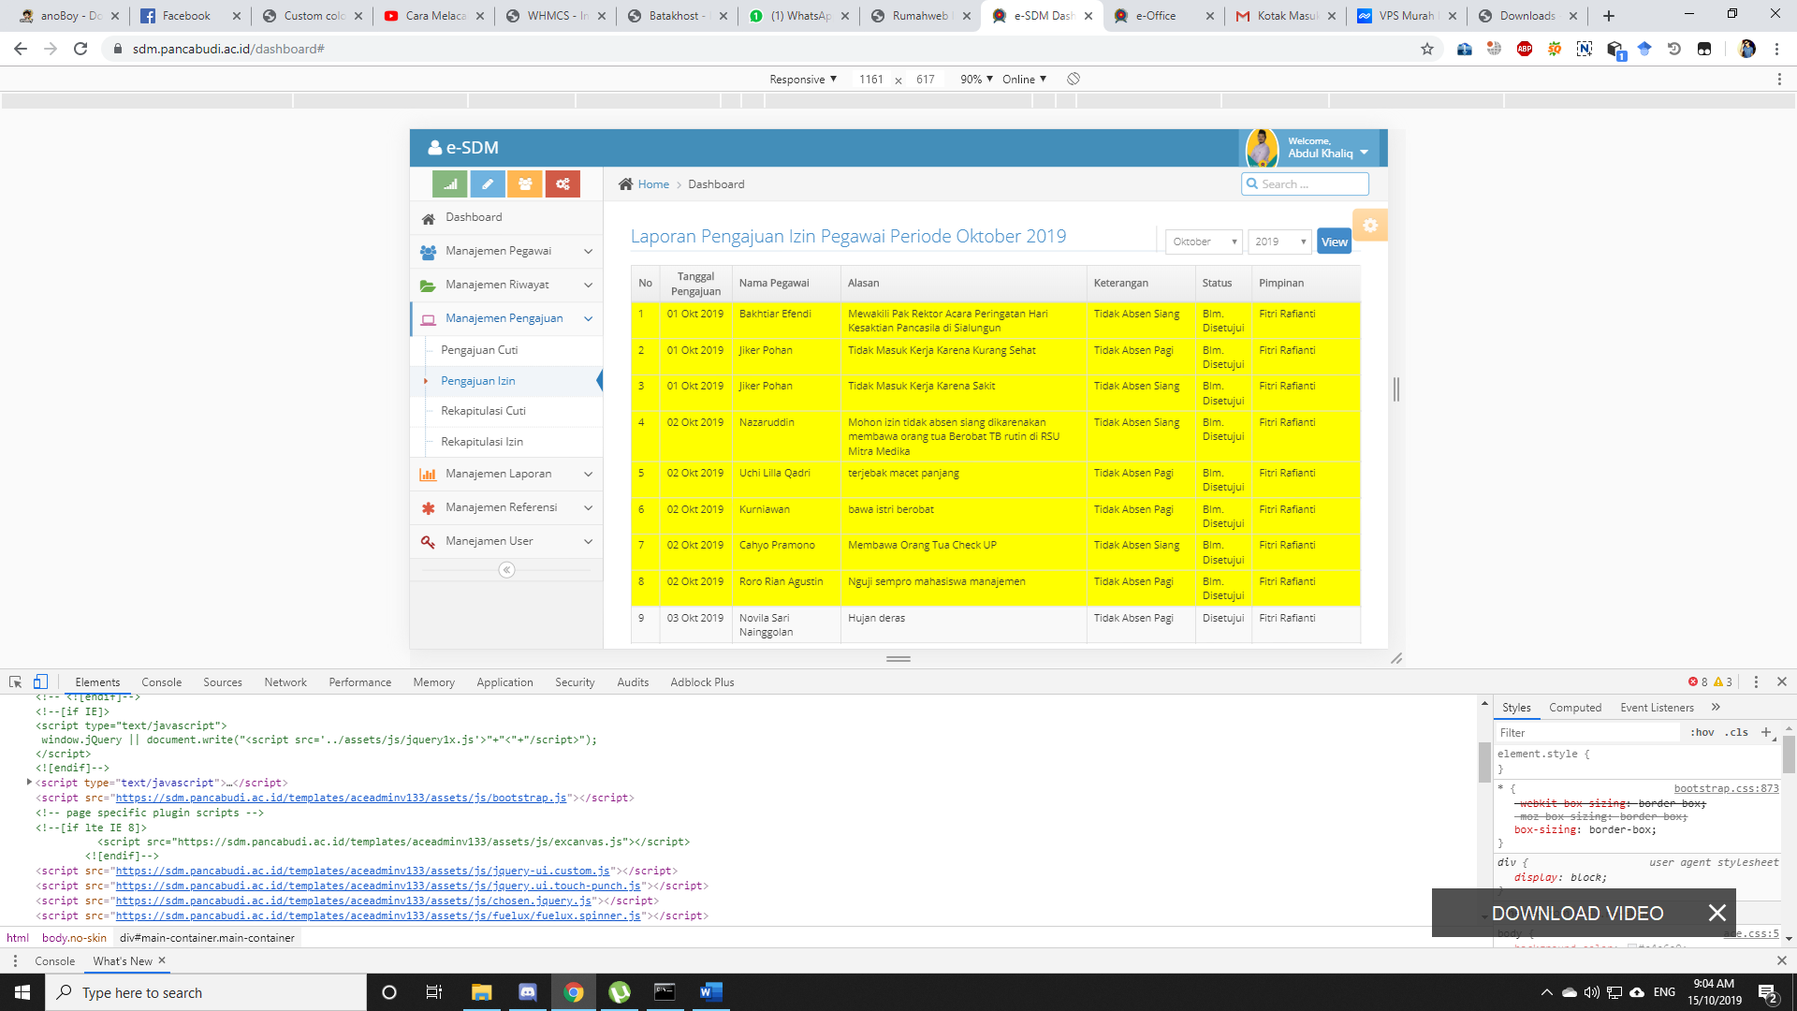
Kemudian tentukan bulan dan tahun kemudian klik view

Rekapitulasi Cuti
Fungsi submenu rekapitulasi cuti adalah untuk melakukan rekapitulasi cuti pegawai, caranya sebagai berikut :
Klik menu rekapitulasi cuti
Maka akan tampil seperti gamba r berikut :
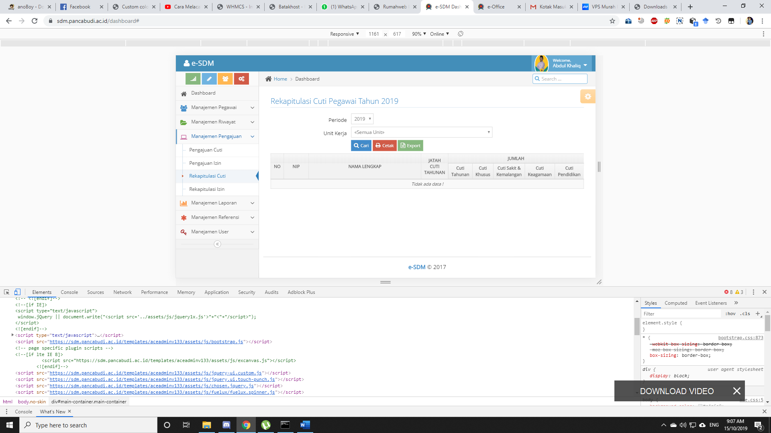

Cara penggunaannya :
- Tentukan periode tahun
- Kemudian pilih unit kerja
- Untuk melihat langsung tekan tombol cari
- Untuk mencetak langsung tekan tombol cetak
- Untuk melakukan export tekan tombol export

Rekapitulasi izin
Fungsi submenu rekapitulasi izin adalah untuk melakukan rekapitulasi izin pegawai, caranya sebagai berikut :
Klik menu rekapitulasi izin
Maka akan tampil seperti gambar berikut :
Cara penggunaannya :
- Tentukan periode tahun
- Kemudian pilih unit kerja
- Untuk melihat langsung tekan tombol cari
- Untuk mencetak langsung tekan tombol cetak
- Untuk melakukan export tekan tombol export

Management Laporan

Tenaga Kependidikan

Daftar Pegawai
Fungsi dari submenu daftar pegawai adalah untuk melihat dan mengeksport daftar pegawai, caranya sebagai berikut :
Klik menu Daftar Pegawai
Kemudian akan tampil seperti dibawah :
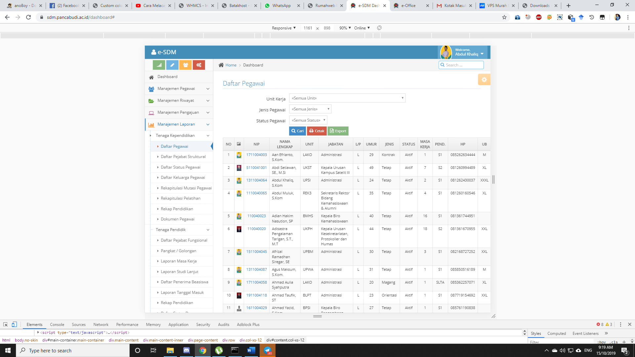
Cara penggunaan :
- Pilih unit kerja atau pilih semua unit untuk menampilkan seluruh pegawai
- Kemudian tentukan jenis pegawai
- Kemudian tentukan status pegawi
- Klik cari untuk melihat secara langsung
- Klik cetak untuk mencetak langsung
- Klik export untuk mengeksport kedalam bentuk excel

Daftar Pejabat Struktural
Fungsi dari submenu daftar pejabat struktural adalah untuk melihat dan mengeksport daftar pejabat struktural, caranya sebagai berikut :
Klik menu Daftar Pejabat Struktural
Kemudian akan tampil seperti dibawah :
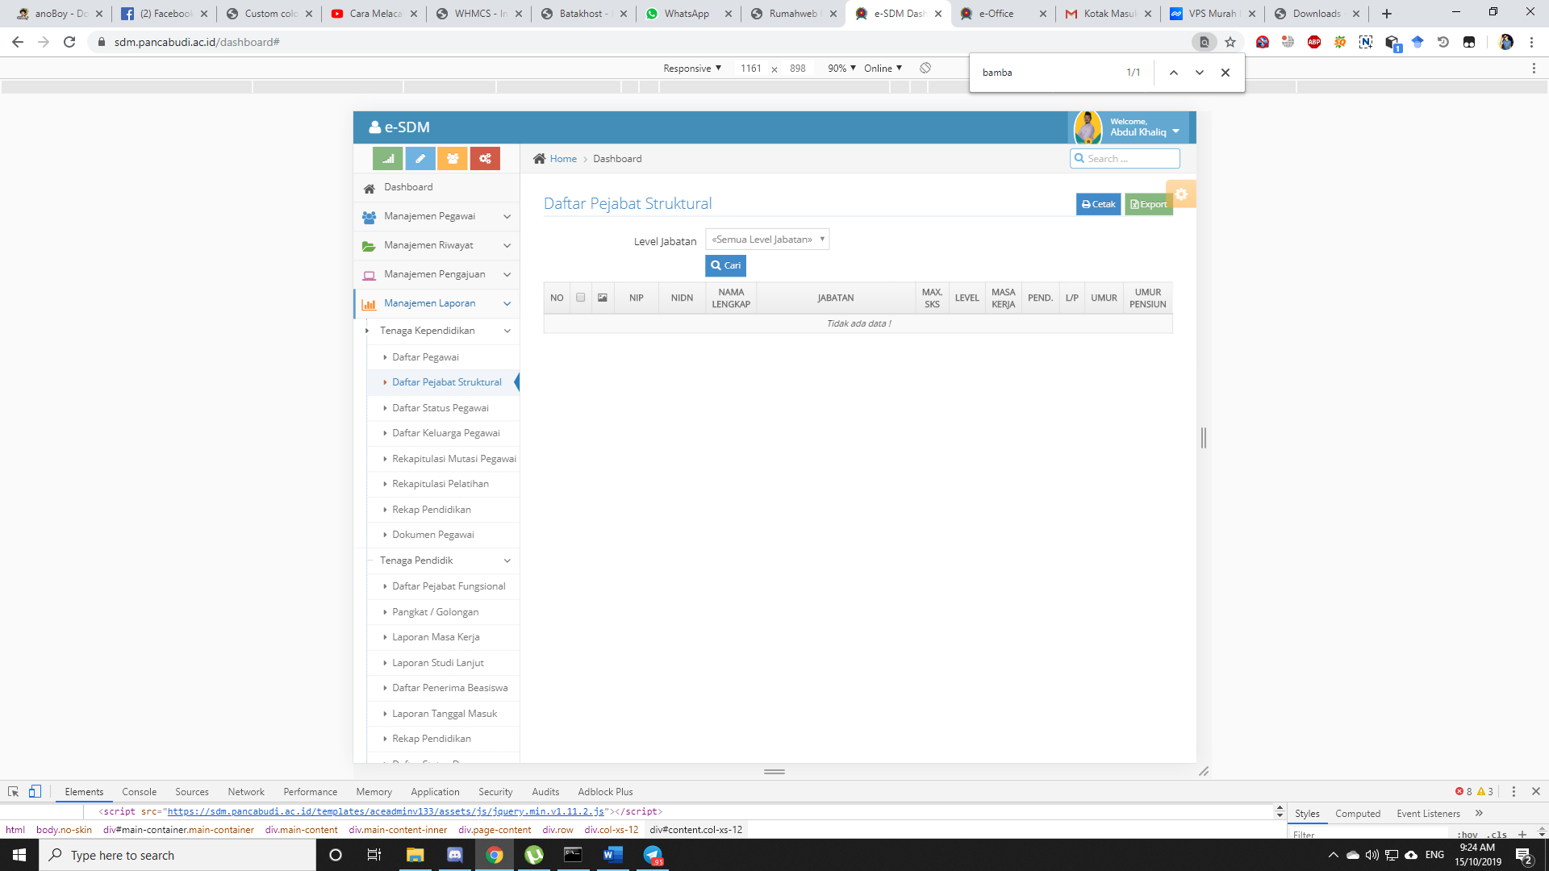
Cara penggunaan :
- Pilih unit kerja atau pilih semua unit untuk menampilkan seluruh daftar pejabat struktural
- Kemudian tentukan level jabatan
- Klik cari untuk melihat secara langsung
- Klik cetak untuk mencetak langsung
- Klik export untuk mengeksport kedalam bentuk excel

Daftar Status Pegawai
Fungsi dari submenu Daftar Status Pegawai adalah untuk melihat dan mengeksport Daftar Status Pegawai, caranya sebagai berikut :
Klik menu Daftar Status Pegawai
Kemudian akan tampil seperti dibawah :
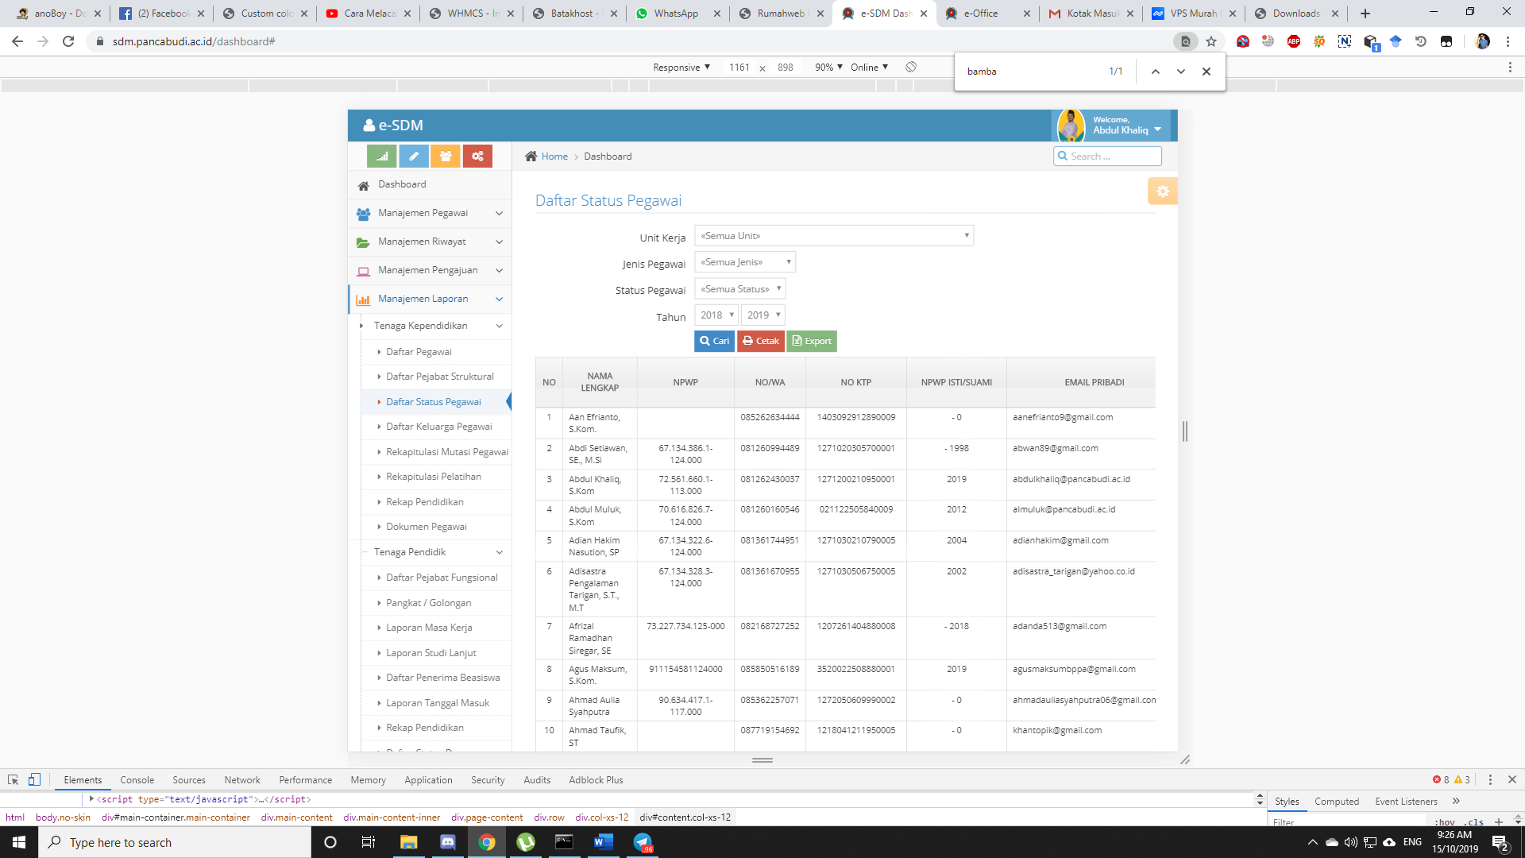
Cara penggunaan :
- Pilih unit kerja atau pilih semua unit untuk menampilkan seluruh daftar status pegawai
- Kemudian tentukan jenis pegawai
- Kemudian tentukan status pegawai
- Tentukan tahun
- Klik cari untuk melihat secara langsung
- Klik cetak untuk mencetak langsung
- Klik export untuk mengeksport kedalam bentuk excel

Daftar Keluarga Pegawai
Fungsi dari submenu Daftar keluarga Pegawai adalah untuk melihat dan mengeksport Daftar keluarga Pegawai, caranya sebagai berikut :
Klik menu Daftar keluarga Pegawai
Kemudian akan tampil seperti dibawah :
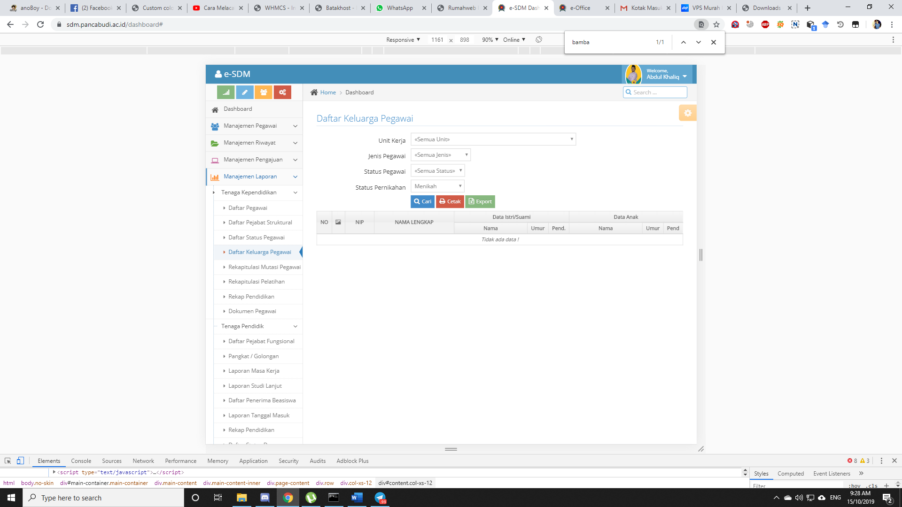
Cara penggunaan :
- Pilih unit kerja atau pilih semua unit untuk menampilkan seluruh daftar pelatihan pegawai
- Kemudian tentukan jenis pegawai
- Kemudian tentukan status pegawai
- Tentukan status pernikahan
- Klik cari untuk melihat secara langsung
- Klik cetak untuk mencetak langsung
- Klik export untuk mengeksport kedalam bentuk excel

Rekapitulasi Mutasi Pegawai
Fungsi dari submenu rekapitulasi mutase pegawai adalah untuk melihat dan mengeksport rekapitulasi mutase pegawai, caranya sebagai berikut :
Klik menu rekapitulasi mutase pegawai
Kemudian akan tampil seperti dibawah :
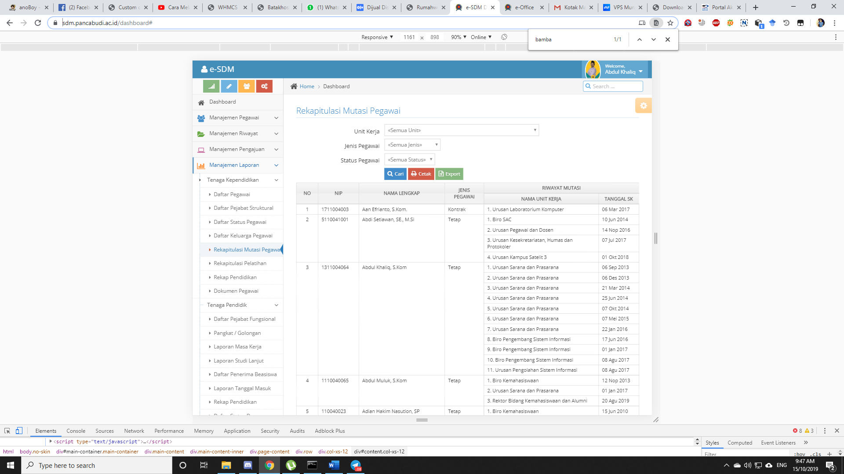
Cara penggunaan :
- Pilih unit kerja atau pilih semua unit untuk menampilkan seluruh daftar keluarga pegawai
- Kemudian tentukan jenis pegawai
- Kemudian tentukan status pegawai
- Klik cari untuk melihat secara langsung
- Klik cetak untuk mencetak langsung
- Klik export untuk mengeksport kedalam bentuk excel

Rekapitulasi pelatihan Pegawai
Fungsi dari submenu rekapitulasi pelatihan pegawai adalah untuk melihat dan mengeksport rekapitulasi pelatihan pegawai, caranya sebagai berikut :
Klik menu rekapitulasi pelatihan pegawai
Kemudian akan tampil seperti dibawah :
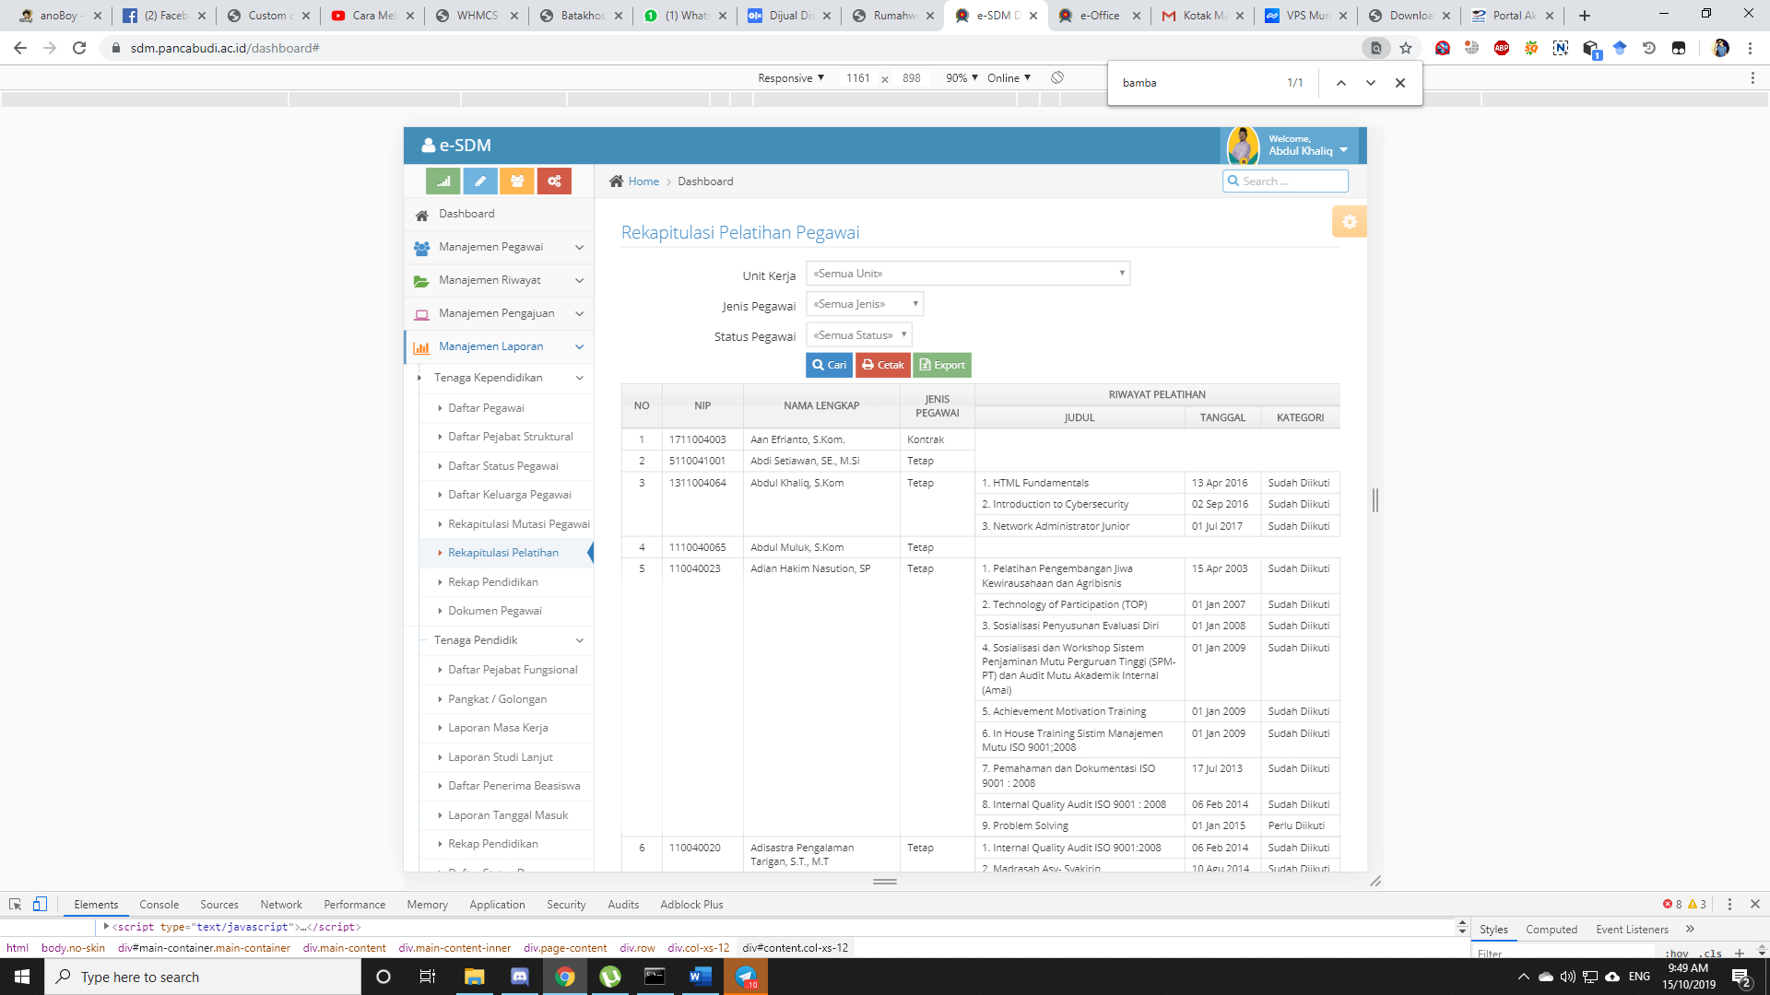
Cara penggunaan :
- Pilih unit kerja atau pilih semua unit untuk menampilkan seluruh rekap pelatihan pegawai
- Kemudian tentukan jenis pegawai
- Kemudian tentukan status pegawai
- Klik cari untuk melihat secara langsung
- Klik cetak untuk mencetak langsung
- Klik export untuk mengeksport kedalam bentuk excel

Rekapitulasi Pendidikan Pegawai
Fungsi dari submenu rekapitulasi pendidikan pegawai adalah untuk melihat dan mengeksport rekapitulasi pendidikan pegawai, caranya sebagai berikut :
Klik menu rekapitulasi pendidikan pegawai
Kemudian akan tampil seperti dibawah :
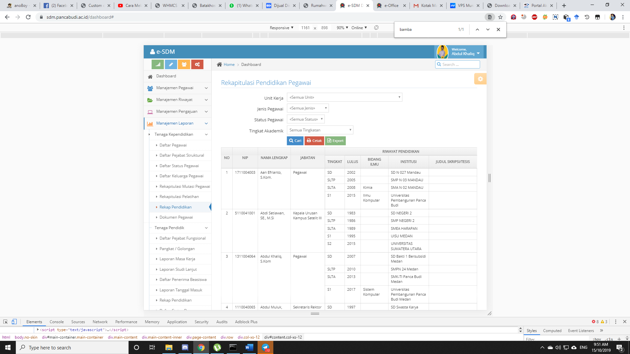
Cara penggunaan :
- Pilih unit kerja atau pilih semua unit untuk menampilkan seluruh daftar pelatihan pegawai
- Kemudian tentukan jenis pegawai
- Kemudian tentukan status pegawai
- Kemudian pilih tingkat akademik
- Klik cari untuk melihat secara langsung
- Klik cetak untuk mencetak langsung
- Klik export untuk mengeksport kedalam bentuk excel

Dokumen Pegawai
Fungsi dari submenu Dokumen Pegawai adalah untuk melihat dan mengeksport Dokumen Pegawai, caranya sebagai berikut :
Klik menu Dokumen Pegawai
Kemudian akan tampil seperti dibawah :
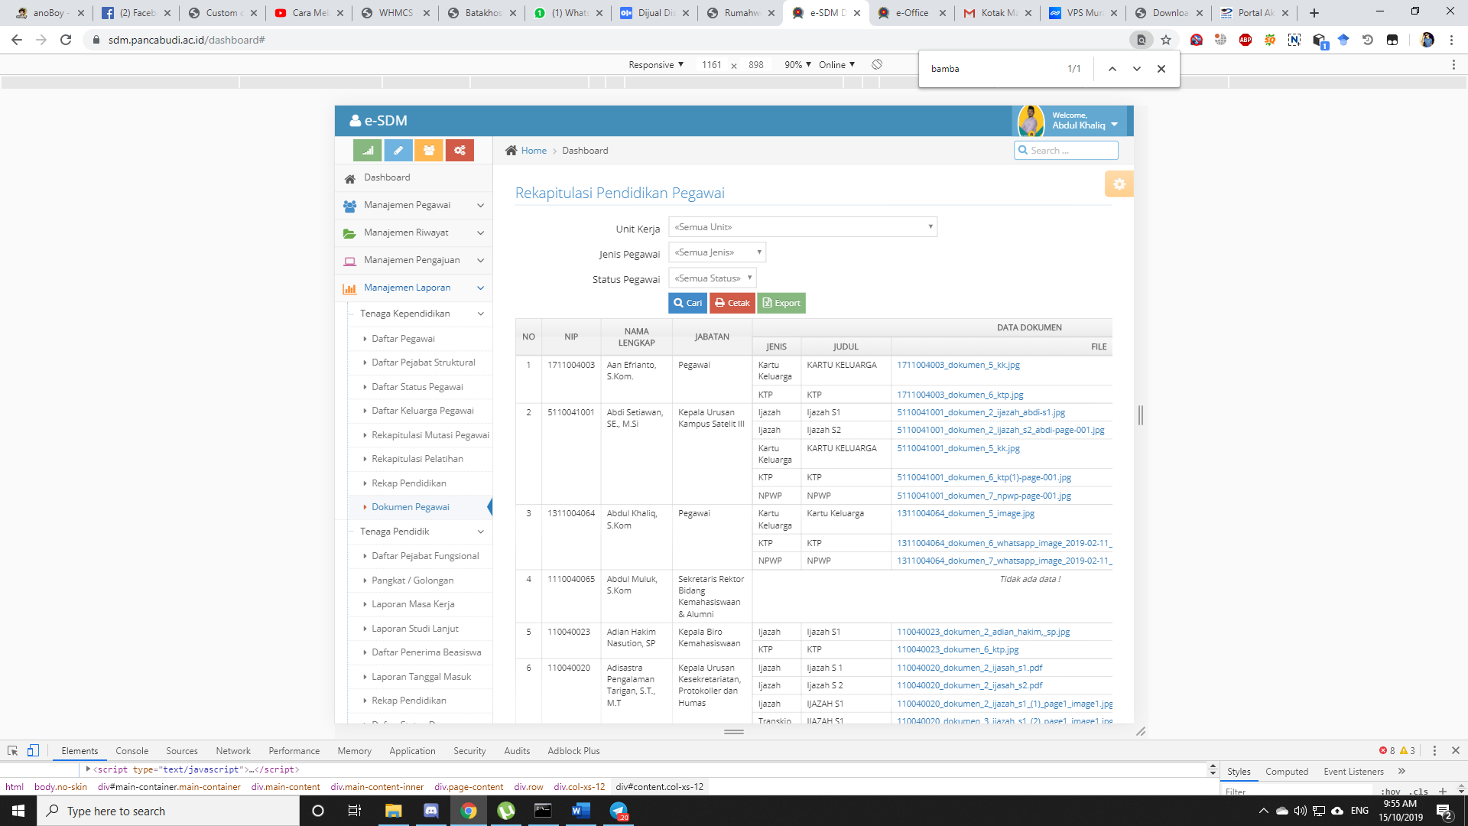
Cara penggunaan :
- Pilih unit kerja atau pilih semua unit untuk menampilkan seluruh Dokumen Pegawai
- Kemudian tentukan jenis pegawai
- Kemudian tentukan status pegawai
- Kemudian pilih tingkat akademik
- Klik cari untuk melihat secara langsung
- Klik cetak untuk mencetak langsung
- Klik export untuk mengeksport kedalam bentuk excel

Tenaga Pendidik

Daftar Pejabat Fungsional
Fungsi dari submenu daftar pegawai adalah untuk melihat dan mengeksport daftar pegawai, caranya sebagai berikut :
Klik menu Daftar Pejabat Fungsional
Kemudian akan tampil seperti dibawah :
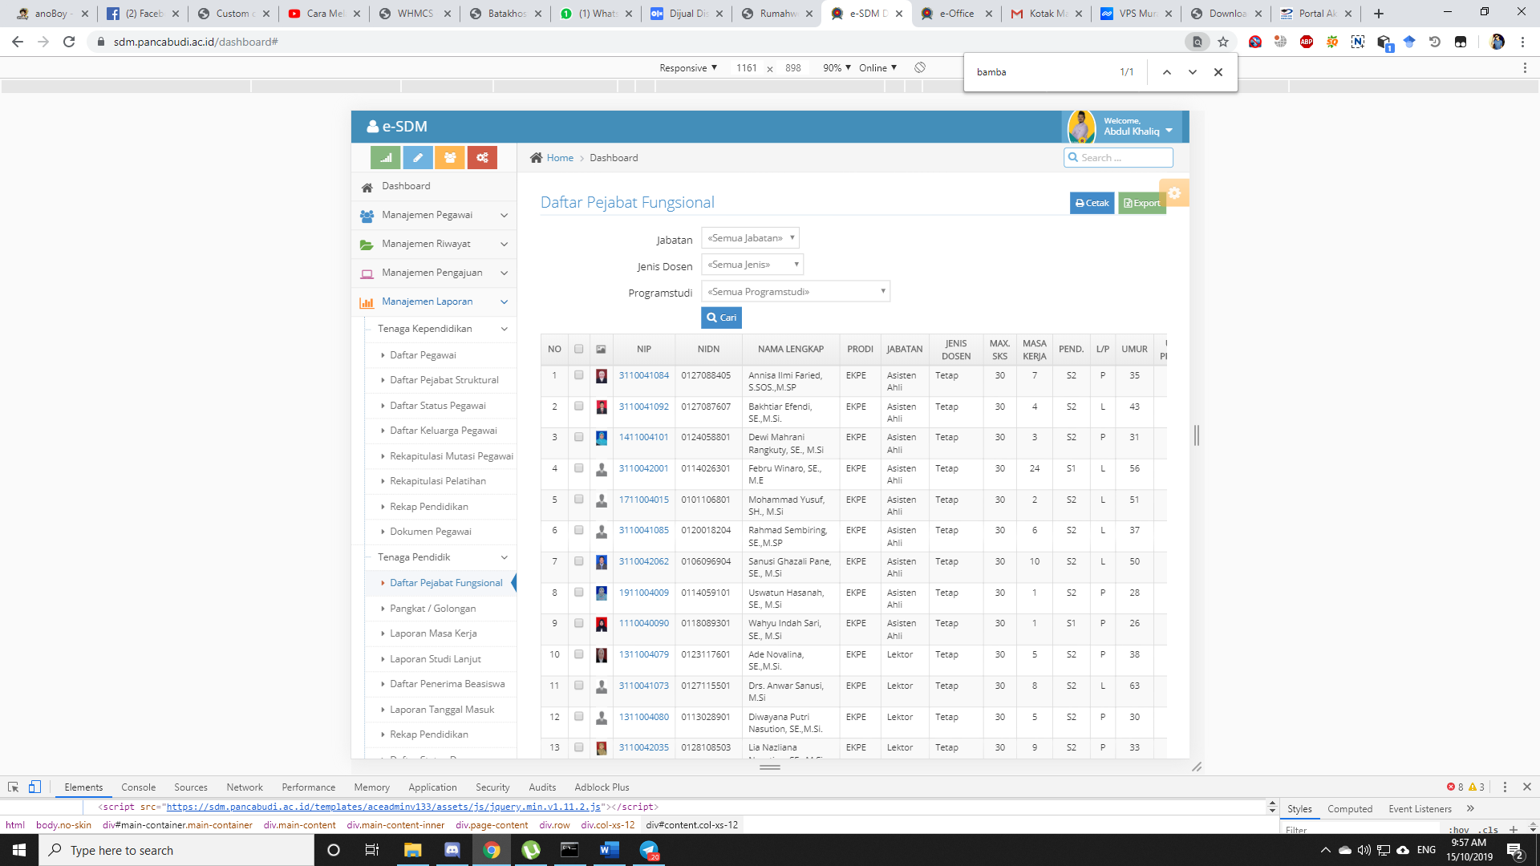
Cara penggunaan :
- Pilih jabatan
- Kemudian tentukan jenis dosen
- Kemudian pilih program studi
- Klik cari untuk melihat secara langsung
- Klik cetak untuk mencetak langsung
- Klik export untuk mengeksport kedalam bentuk excel

Laporan Pangkat / Golongan
Fungsi dari submenu Laporan Pangkat / Golongan adalah untuk melihat dan mengeksport Laporan Pangkat / Golongan, caranya sebagai berikut :
Klik menu Pangkat / Golongan
Kemudian akan tampil seperti dibawah :
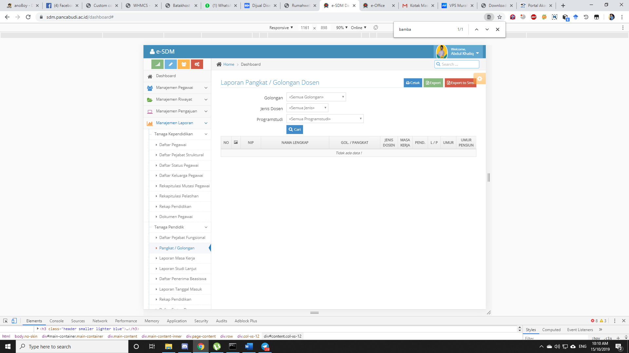
Cara penggunaan :
- Pilih golongan
- Kemudian tentukan jenis dosen
- Kemudian pilih program studi
- Klik cari untuk melihat secara langsung
- Klik cetak untuk mencetak langsung
- Klik export untuk mengeksport kedalam bentuk excel

Laporan Masa Kerja
Fungsi dari submenu Laporan Masa Kerja adalah untuk melihat dan mengeksport laporan masa kerja dosen, caranya sebagai berikut :
- Pilih menu Laporan Masa Kerja
- Isikan nama atau dapat dikosongkan
- Tentukan program studi
- Kemudian klik tampilkan
- Maka akan muncul tampilan seperti dibawah :
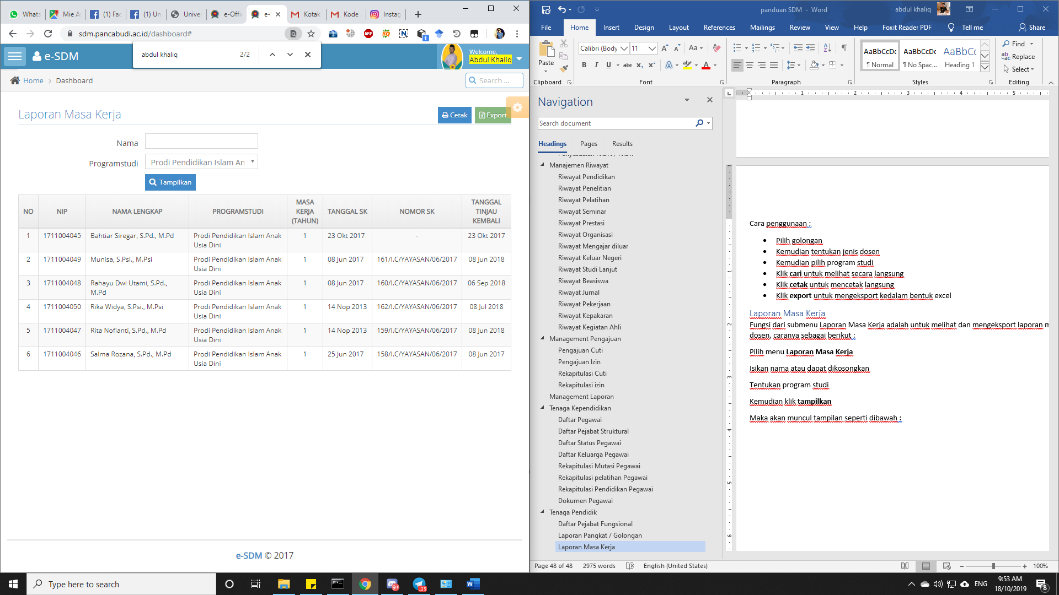
- Untuk mencetak tekan tombol biru bertulisan cetak
- Untuk mengeskport tekan tombol hijau bertulisan export

Laporan Studi Lanjut
Fungsi dari submenu laporan studi lanjut adalah untuk melihat laporan pegawai yang melakukan studi lanjut, caranya sebagai berikut :
- Pilih menu jenjang Pendidikan
- Tentukan asal dana
- Kemudian klik tombol cari
- Maka akan tampil sebagai berikut

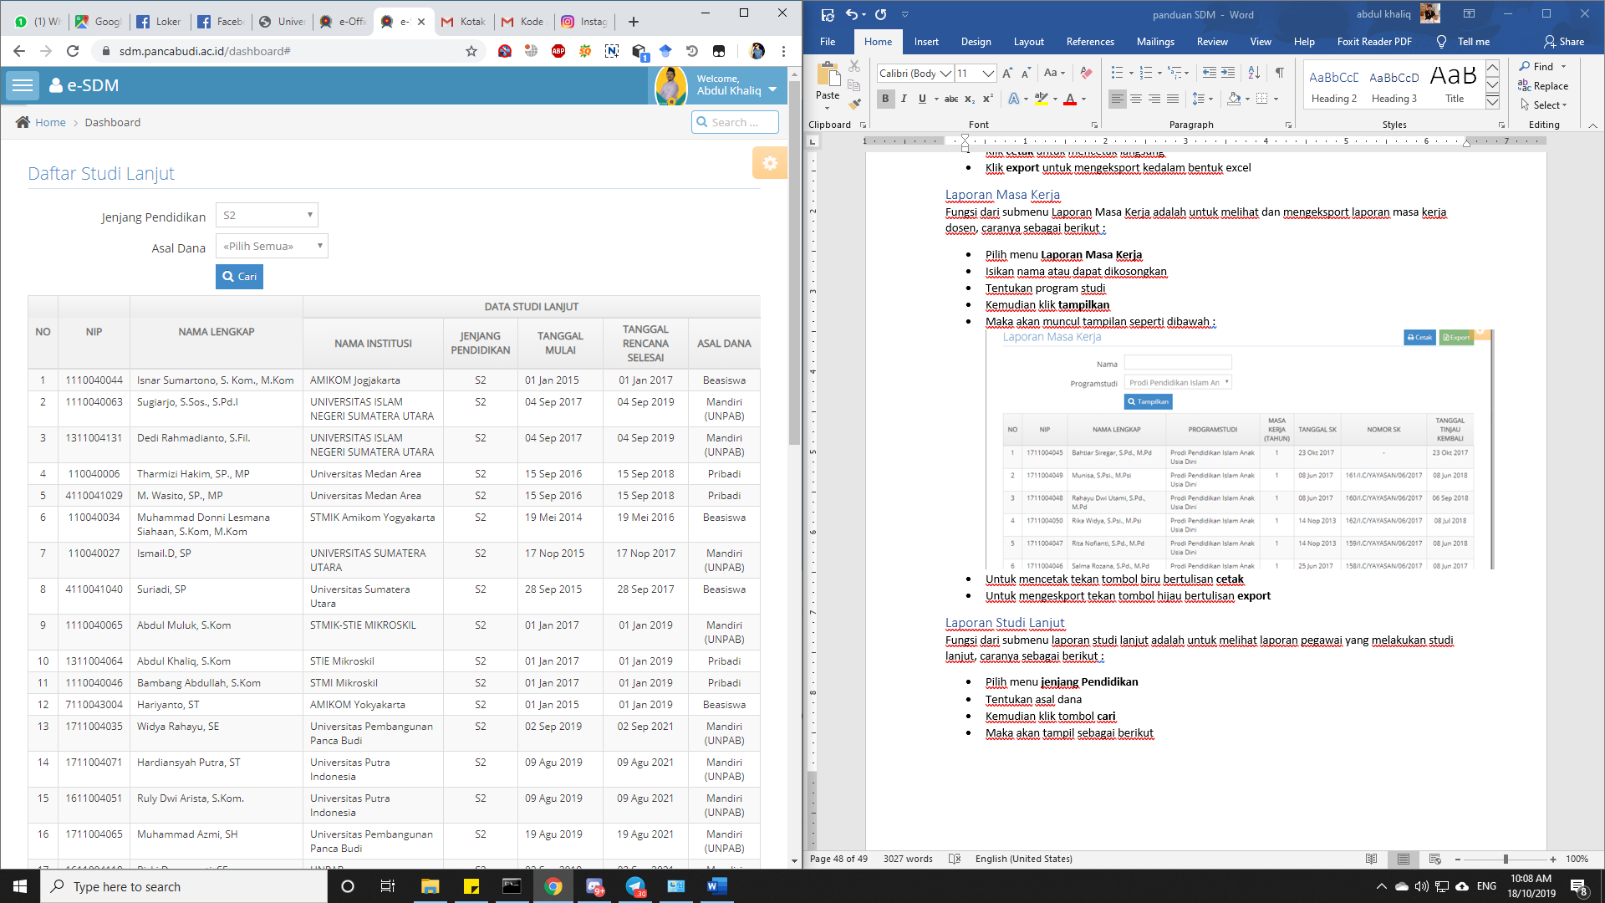

Laporan Tanggal Masuk
Fungsi dari submenu laporan tanggal masuk untuk melihat laporan masuk pegawai, caranya sebagai berikut :
- Masuk kedalam submenu laporan tanggal masuk
- Pilih jenis dosen
- Tentukan programstudi
- Kemudian klik tombol cari
- maka akan tampil gambar berikut :

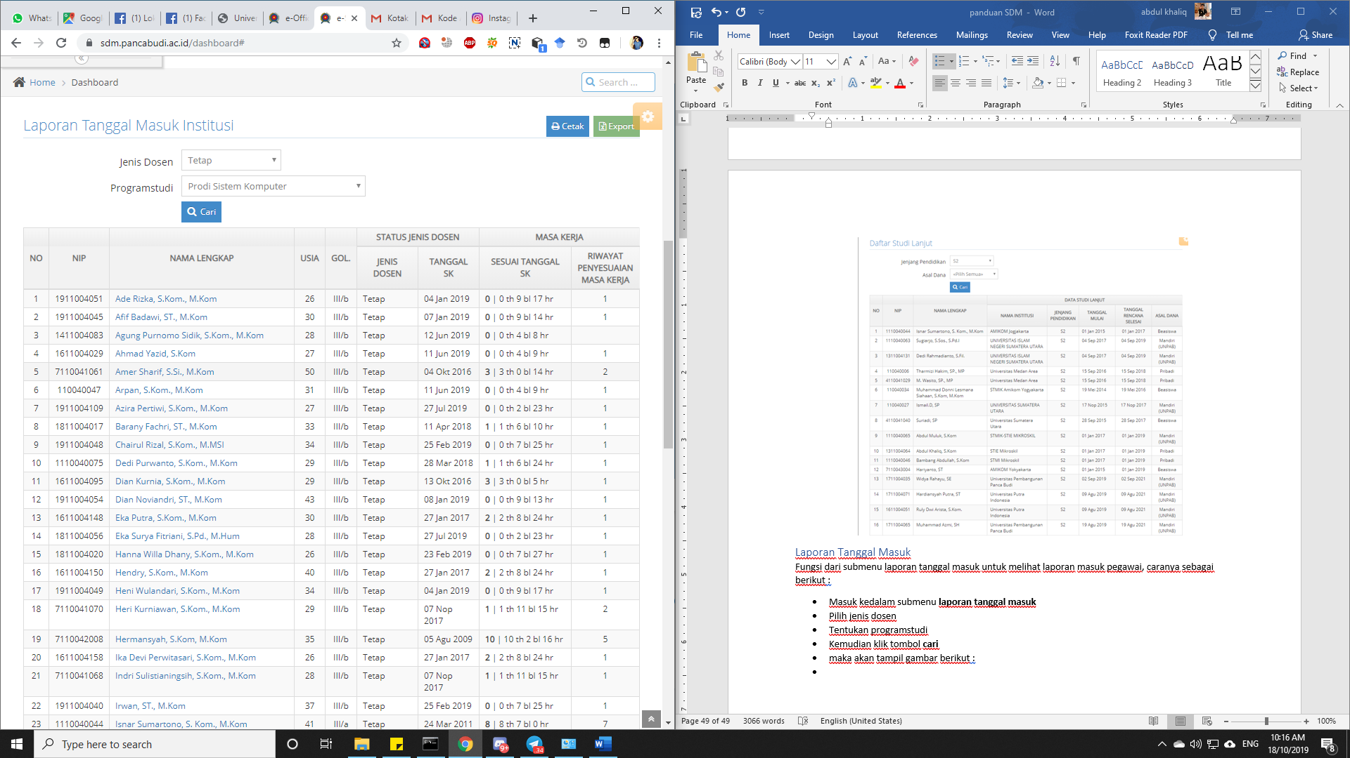
- untuk mencetak tekan tombol cetak
- untuk mengeksport tekan tombol eksport

Rekapitulasi Pendidikan
Fungsi dari submenu rekapitulasi pendidikan adalah untuk melihat dan mengeksport rekapitulasi pendidikan, caranya sebagai berikut :
Klik menu rekapitulasi pendidikan
Kemudian akan tampil seperti dibawah :
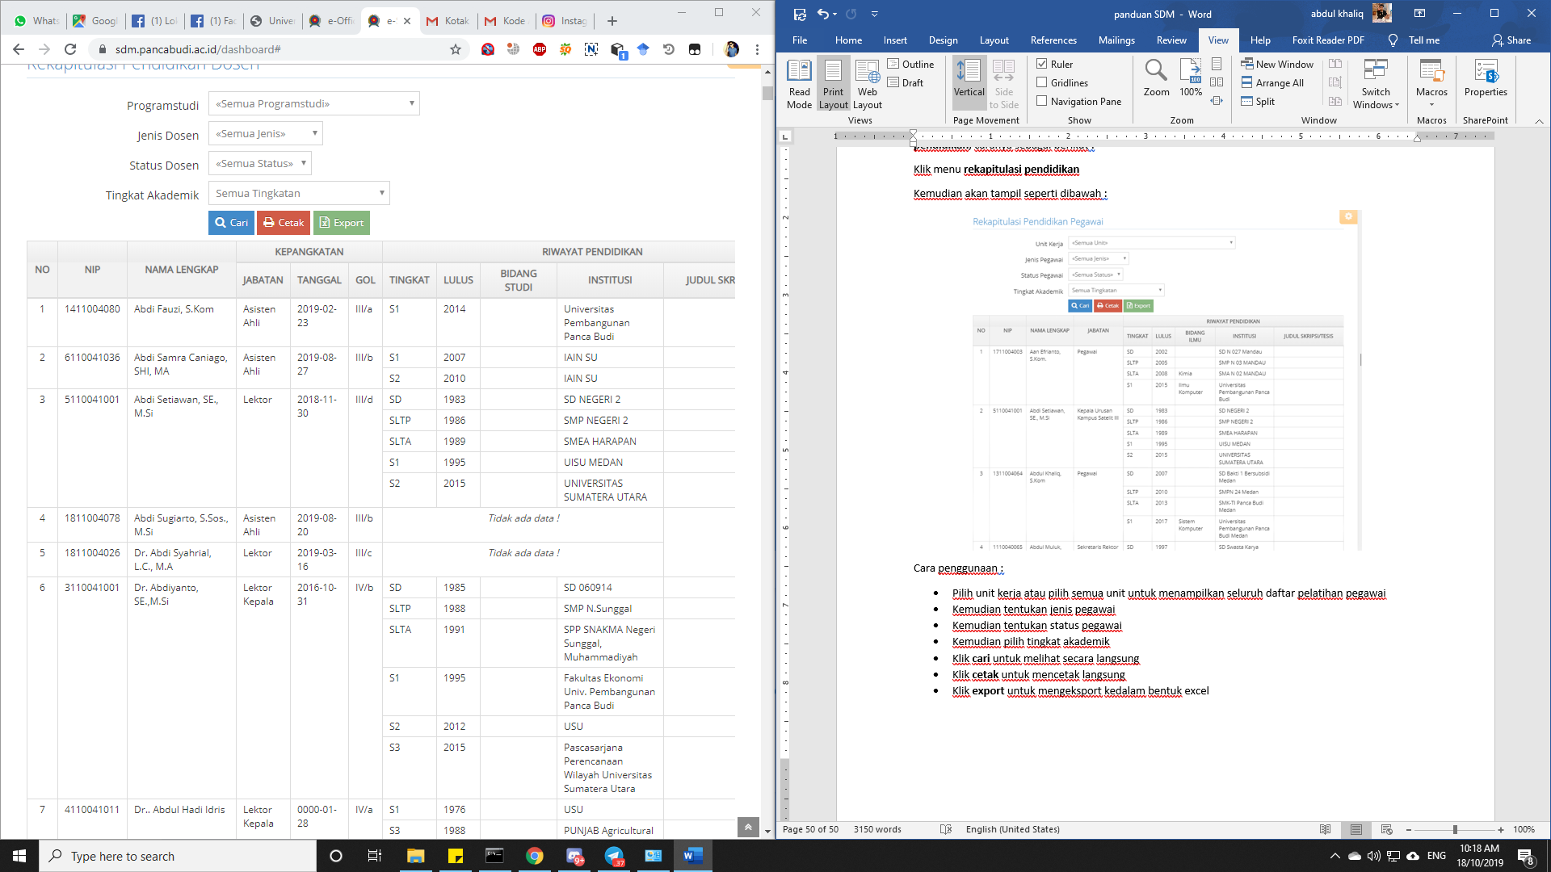
Cara penggunaan :
- pilih programstudi dosen
- Kemudian tentukan jenis dosen
- Kemudian tentukan status dosen
- Kemudian pilih tingkat akademik
- Klik cari untuk melihat secara langsung
- Klik cetak untuk mencetak langsung
- Klik export untuk mengeksport kedalam bentuk excel

Daftar Status Dosen
Fungsi dari menu daftar status dosen adalah untuk melihat informasi dosen berdasarkan status dosen, caranya sebagai berikut:
Klik menu daftar status dosen
Kemudian akan tampil seperti dibawah :
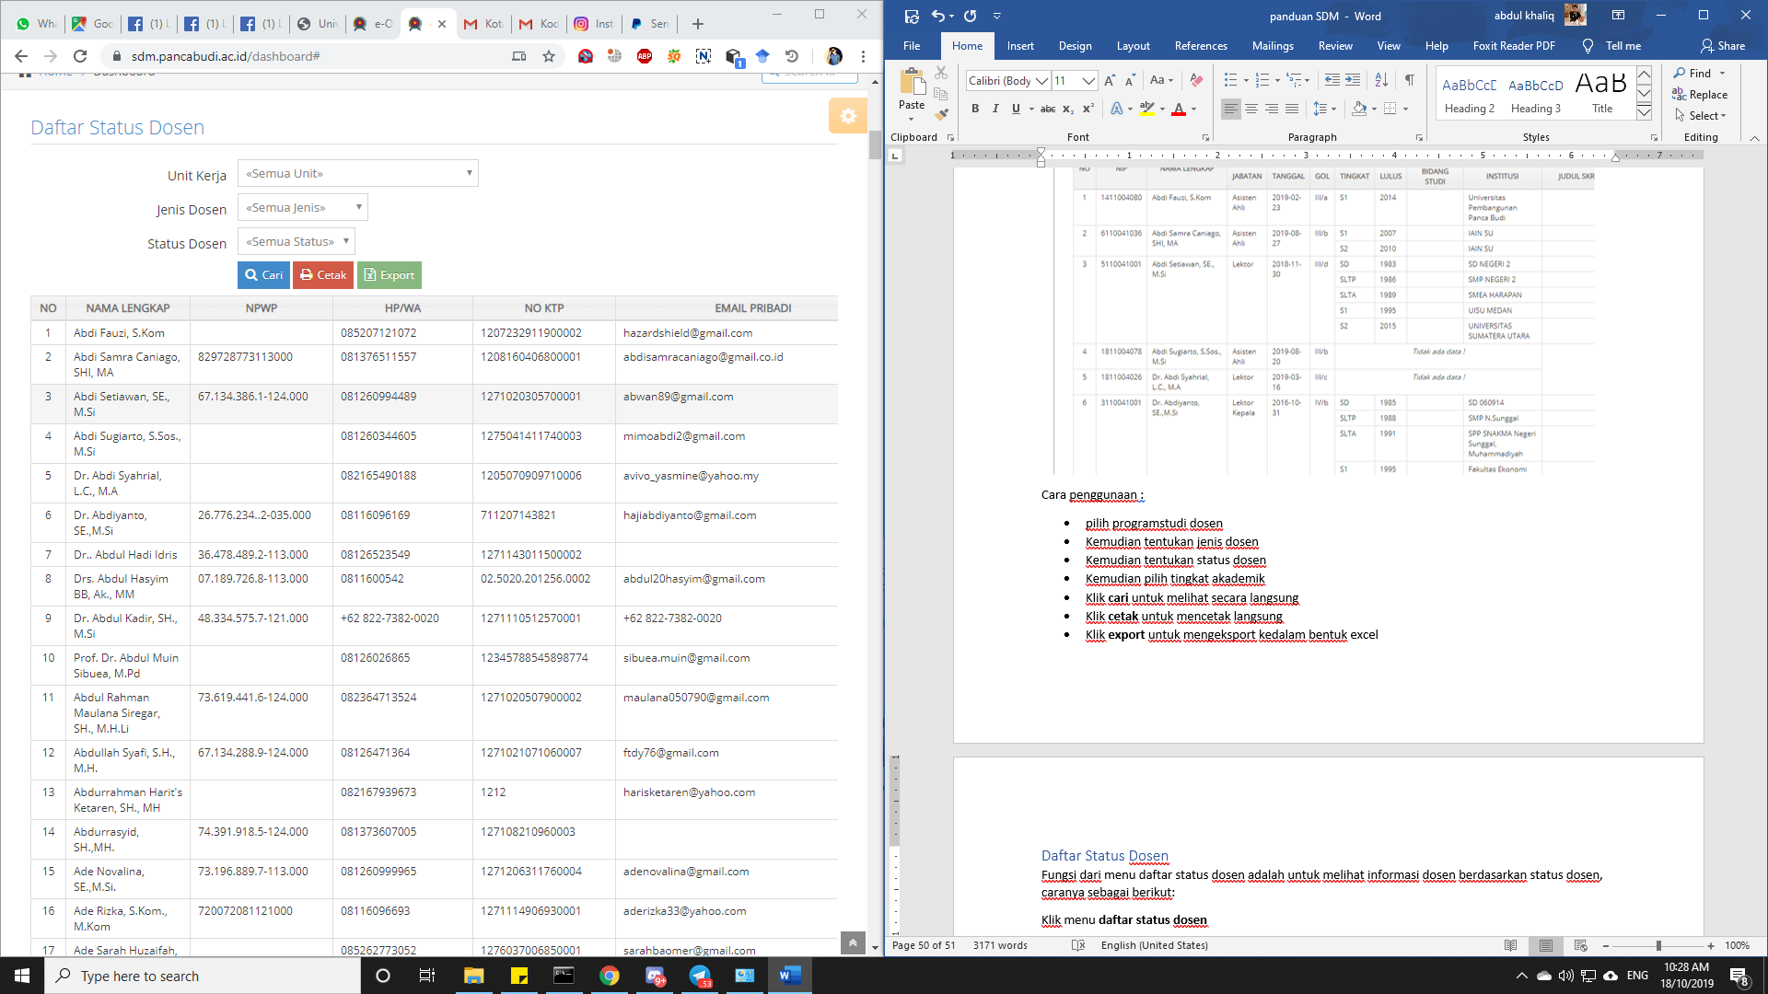
Caranya sebagai berikut :
- Pilih unit kerja
- Tentukan jenis kerja
- Tentukan status dosen
- Klik cari untuk melihat langsung
- Klik cetak untuk mencetak langsung
- Klik eksport untuk mengeksport kedalam excel

Daftar Dosen
Fungsi dari submenu daftar pegawai adalah untuk melihat dan mengeksport daftar dosen, caranya sebagai berikut :
Klik menu Daftar dosen
Kemudian akan tampil seperti dibawah :
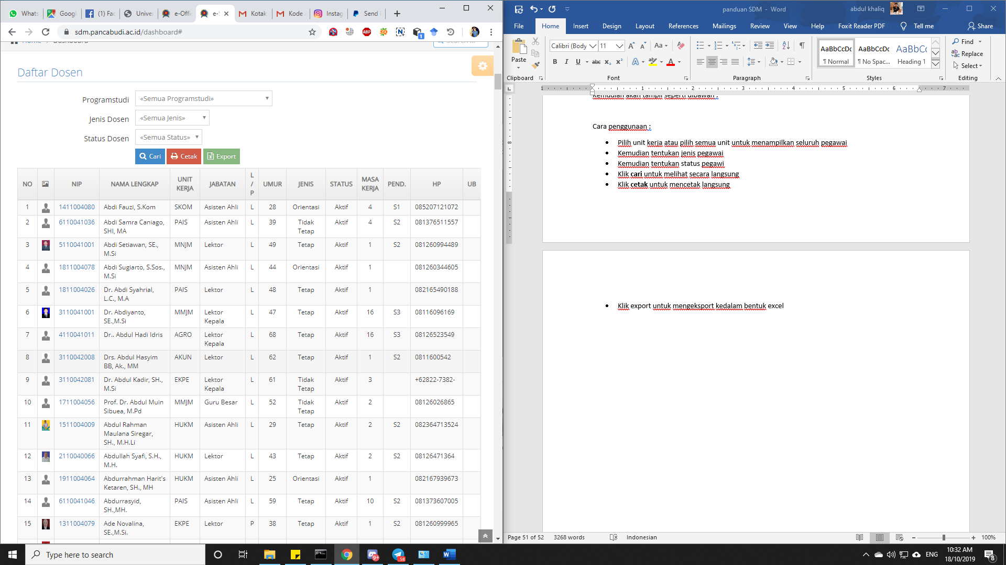
Cara penggunaan :
- Pilih program studi atau pilih semua unit untuk menampilkan seluruh dosen
- Kemudian tentukan jenis dosen
- Kemudian tentukan status dosen
- Klik cari untuk melihat secara langsung
- Klik cetak untuk mencetak langsung
- Klik export untuk mengeksport kedalam bentuk excel

Referensi Unit Kerja

Unit Kerja
Menu ini berfungsi untuk menambahkan atau menghapus unit kerja
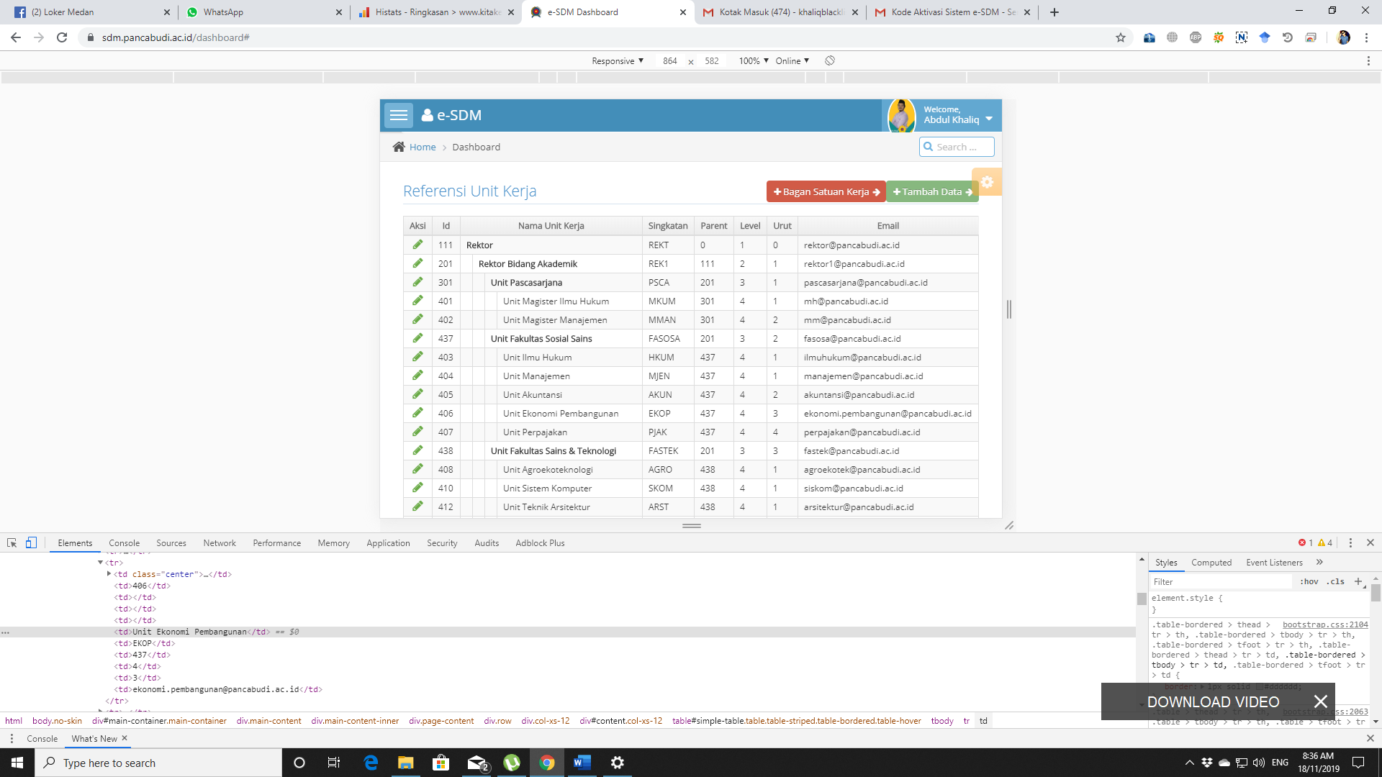
- Icon pencil untuk mengedit unit kerja
- Tombol tambah data hijau berfungsi untuk menambahkan unit kerja
- Baga satuan kerja berfungsi untuk melihat bagan unit kerja

Jabatan Struktural
Fungsi dari menu jabatan structural ada untuk menambahkan unit jabatan berdasarkan struktur
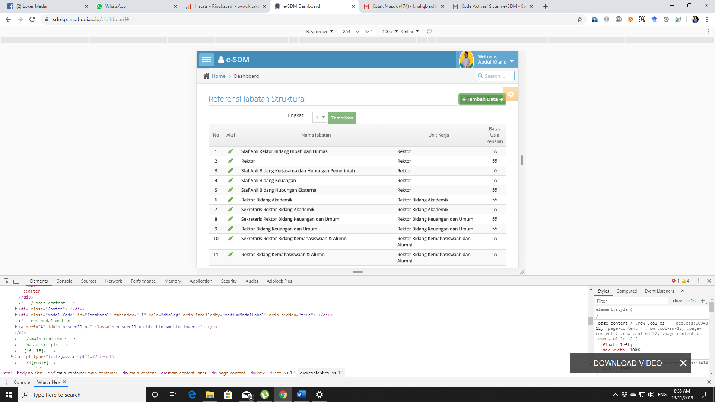
- Icon pencil untuk mengedit jabatan structural
- Tombol tambah data hijau berfungsi untuk menambahkan jabatan structural

Hari Libur
Fungsi dari menu referensi hari libur adalah untuk menambahkan atau mengedit

